Приказ Федеральной службы по финансовому мониторингу от 5 октября 2009 г. N 245
"Об утверждении Инструкции о представлении в Федеральную службу по финансовому мониторингу информации, предусмотренной Федеральным законом от 7 августа 2001 года N 115-ФЗ "О противодействии легализации (отмыванию) доходов, полученных преступным путем, и финансированию терроризма"

В соответствии с Федеральным законом от 7 августа 2001 года N 115-ФЗ "О противодействии легализации (отмыванию) доходов, полученных преступным путем, и финансированию терроризма" (Собрание законодательства Российской Федерации, 2001, N 33 (часть I), ст. 3418; 2002, N 30, ст. 3029; N 44, ст. 4296; 2004, N 31, ст. 3224; 2005, N 47, ст. 4828; 2006, N 31 (часть I), ст. 3446, ст. 3452; 2007, N 16, ст. 1831; N 31, ст. 3993, ст. 4011; N 49, ст. 6036; 2009, N 23, ст. 2776, N 29, ст. 3600), Указом Президента Российской Федерации от 24 сентября 2007 года N 1274 "Вопросы структуры федеральных органов исполнительной власти" (Собрание законодательства Российской Федерации, 2007, N 40, ст. 4717; N 42, ст. 5010; N 50, ст. 6255; 2008, N 12, ст. 1112; N 20, ст. 2290), Постановлением Правительства Российской Федерации от 23 июня 2004 года N 307 "Об утверждении Положения о Федеральной службе по финансовому мониторингу" (Собрание законодательства Российской Федерации, 2004, N 26, ст. 2676; 2007, N 45, ст. 5492; 2008, N 46, ст. 5337), постановлением Правительства Российской Федерации от 17 апреля 2002 года N 245 "Об утверждении положения о представлении информации в Федеральную службу по финансовому мониторингу организациями, осуществляющими операции с денежными средствами или иным имуществом" (Собрание законодательства Российской Федерации, 2002, N 16, ст. 1572; 2003, N 4, ст. 327; 2004, N 44, ст. 4351; 2007, N 46, ст. 5582; 2008, N 18, ст. 2049), Постановлением Правительства Российской Федерации от 16 февраля 2005 года N 82 "Об утверждении Положения о порядке передачи информации в Федеральную службу по финансовому мониторингу адвокатами, нотариусами и лицами, осуществляющими предпринимательскую деятельность в сфере оказания юридических или бухгалтерских услуг" (Собрание законодательства Российской Федерации, 2005, N 8, ст. 659), приказом Федеральной службы по финансовому мониторингу от 29 мая 2008 года N 138 "О территориальных органах Федеральной службы по финансовому мониторингу" (зарегистрировано в Министерстве юстиции Российской Федерации 16 июня 2008 г., регистрационный N 11843; "Бюллетень нормативных актов федеральных органов исполнительной власти", N 27, 7 июля 2008 г.) приказываю:
1. Утвердить прилагаемую Инструкцию о представлении в Федеральную службу по финансовому мониторингу информации, предусмотренной Федеральным законом от 7 августа 2001 года N 115-ФЗ "О противодействии легализации (отмыванию) доходов, полученных преступным путем, и финансированию терроризма".
2. Признать утратившим силу приказ Федеральной службы по финансовому мониторингу от 7 июня 2005 года N 86 "Об утверждении Инструкции о представлении в Федеральную службу по финансовому мониторингу информации, предусмотренной Федеральным законом от 7 августа 2001 года N 115-ФЗ "О противодействии легализации (отмыванию) доходов, полученных преступным путем, и финансированию терроризма" (зарегистрирован в Министерстве юстиции Российской Федерации 5 августа 2005 г., регистрационный N 6890, "Бюллетень нормативных актов федеральных органов исполнительной власти", N 33, 15 августа 2005 г.).

Руководитель | Ю.А. Чиханчин

Зарегистрировано в Минюсте РФ 9 февраля 2010 г.
Регистрационный N 16330

Инструкция
о представлении в Федеральную службу по финансовому мониторингу информации, предусмотренной Федеральным законом от 7 августа 2001 года N 115-ФЗ "О противодействии легализации (отмыванию) доходов, полученных преступным путем, и финансированию терроризма"
(утв. приказом Федеральной службы по финансовому мониторингу
от 5 октября 2009 г. N 245)

На основании Федерального закона от 7 августа 2001 года N 115-ФЗ "О противодействии легализации (отмыванию) доходов, полученных преступным путем, и финансированию терроризма" (Собрание законодательства Российской Федерации, 2001, N 33 (часть I), ст. 3418; 2002, N 30, ст. 3029; N 44, ст. 4296; 2004, N 31, ст. 3224; 2005, N 47, ст. 4828; 2006, N 31 (ч. I), ст. 3446, ст. 3452; 2007, N 16, ст. 1831; N 31, ст. 3993, ст. 4011; N 49, ст. 6036, 2009, N 23, ст. 2776, N 29, ст. 3600), Указа Президента Российской Федерации от 1 ноября 2001 года N 1263 "Об уполномоченном органе по противодействию легализации (отмыванию) доходов, полученных преступным путем, и финансированию терроризма" (Собрание законодательства Российской Федерации, 2001, N 45, ст. 4251; 2003, N 15, ст. 1346; N 47, ст. 4520; 2004, N 11, ст. 945, N 49, ст. 4887; 2005, N 13, ст. 1137), Постановления Правительства Российской Федерации от 23 июня 2004 года N 307 "Об утверждении Положения о Федеральной службе по финансовому мониторингу" (Собрание законодательства Российской Федерации, 2004, N 26, ст. 2676; 2007, N 45, ст. 5492; 2008, N 46, ст. 5337), Постановления Правительства Российской Федерации от 17 апреля 2002 года N 245 "Об утверждении Положения о представлении информации в Федеральную службу по финансовому мониторингу организациями, осуществляющими операции с денежными средствами и иным имуществом" (Собрание законодательства Российской Федерации, 2002, N 16, ст. 1572; 2003, N 4, ст. 327; 2004, N 44, ст. 4351; 2007, N 46, ст. 5582; 2008, N 18, ст. 2049), Постановления Правительства Российской Федерации от 16 февраля 2005 года N 82 "Об утверждении Положения о порядке передачи информации в Федеральную службу по финансовому мониторингу адвокатами, нотариусами и лицами, осуществляющими предпринимательскую деятельность в сфере оказания юридических или бухгалтерских услуг" (Собрание законодательства Российской Федерации, 2005, N 8, ст. 659), приказа Федеральной службы по финансовому мониторингу от 29 мая 2008 года N 138 "О территориальных органах Федеральной службы по финансовому мониторингу" (зарегистрировано в Министерстве юстиции Российской Федерации 16 июня 2008 г., регистрационный N 11843; "Бюллетень нормативных актов федеральных органов исполнительной власти", N 27, 7 июля 2008 г.), в настоящей Инструкции Федеральная служба по финансовому мониторингу (далее - Росфинмониторинг) устанавливает единый формат представления в Росфинмониторинг организациями, осуществляющими операции с денежными средствами или иным имуществом, информации по операциям с денежными средствами или иным имуществом, подлежащим обязательному контролю, а также по операциям с денежными средствами или иным имуществом, по которым на основании реализации программ осуществления внутреннего контроля возникли подозрения, что они осуществляются в целях легализации (отмывания) доходов, полученных преступным путем, или финансирования терроризма (далее - информация); форму кодирования; перечни (справочники) кодов, подлежащие использованию при ее представлении; каналы связи для передачи информации; формы письменных запросов Росфинмониторинга в организации о представлении информации и документов (или заверенных в установленном порядке копий документов), подтверждающих эту информацию, и перечень должностных лиц, имеющих право направлять письменные запросы в организации.
1. Организации, осуществляющие операции с денежными средствами или иным имуществом, перечисленные в статье 5 Федерального закона от 7 августа 2001 года N 115-ФЗ "О противодействии легализации (отмыванию) доходов, полученных преступным путем, и финансированию терроризма" (Собрание законодательства Российской Федерации, 2001, N 33 (часть I), ст. 3418; 2002, N 30, ст. 3029; N 44, ст. 4296; 2004, N 31, ст. 3224; 2005, N 47, ст. 4828; 2006, N 31 (ч. I), ст. 3446, ст. 3452; 2007, N 16, ст. 1831; N 31, ст. 3993, ст. 4011; N 49, ст. 6036, 2009, N 23, ст. 2776, N 29, ст. 3600) (далее - организации), а также иные лица, перечисленные в статье 7.1 указанного Федерального закона (далее - лица), представляют информацию в Росфинмониторинг в соответствии с положениями настоящей Инструкции.
2. Адвокаты, нотариусы и лица, осуществляющие предпринимательскую деятельность в сфере оказания юридических или бухгалтерских услуг, вправе передавать информацию в Росфинмониторинг как самостоятельно, так и через адвокатскую и нотариальную палату при наличии у этих палат соглашения о взаимодействии с Росфинмониторингом.
3. Кредитные организации представляют в Росфинмониторинг соответствующую информацию в соответствии с Федеральным законом от 7 августа 2001 года N 115-ФЗ "О противодействии легализации (отмыванию) доходов, полученных преступным путем, и финансированию терроризма" (Собрание законодательства Российской Федерации, 2001, N 33 (часть I), ст. 3418; 2002, N 30, ст. 3029; N 44, ст. 4296; 2004, N 31, ст. 3224; 2005, N 47, ст. 4828; 2006, N 31 (ч. I), ст. 3446, ст. 3452; 2007, N 16, ст. 1831; N 31, ст. 3993, ст. 4011; N 49, ст. 6036, 2009, N 23, ст. 2776, N 29, ст. 3600) (далее - Федеральный закон N 115-ФЗ) в порядке, установленном Центральным банком Российской Федерации по согласованию с Росфинмониторингом.
4. Организации документально фиксируют и представляют в Росфинмониторинг в соответствии с положениями настоящей Инструкции информацию, предусмотренную Федеральным законом N 115-ФЗ, не позднее рабочего дня, следующего за днем совершения операции, подлежащей обязательному контролю, либо не позднее рабочего дня, следующего за днем выявления операции, в отношении которой возникли подозрения, что она осуществляется в целях легализации (отмывания) доходов, полученных преступным путем, или финансирования терроризма.
5. Адвокаты, нотариусы и лица, осуществляющие предпринимательскую деятельность в сфере оказания юридических или бухгалтерских услуг, в установленных Федеральным законом N 115-ФЗ случаях, при наличии у них любых оснований полагать, что сделки или финансовые операции осуществляются или могут быть осуществлены в целях легализации (отмывания) доходов, полученных преступным путем, или финансирования терроризма, уведомляют об этом Росфинмониторинг не позднее рабочего дня, следующего за днем выявления соответствующей операции (сделки).
6. Информация представляется в Росфинмониторинг в виде электронного формализованного сообщения (далее - СЭД), формируемого организацией (лицом), подписанного (заверенного) зарегистрированной электронной цифровой подписью (далее - ЭЦП).
По согласованию с Росфинмониторингом информация может представляться организацией (лицом) в виде формализованного сообщения на бумажных носителях (далее - СПД), удостоверенного подписями уполномоченных лиц организации (лица) и заверенного печатью организации (лица), по форме 4-СПД, приведенной в Приложении 1 к настоящей Инструкции.
7. Росфинмониторинг обеспечивает сохранность и неразглашение информации, представленной организациями (лицами).
8. Подготовка и отправка СЭД в Росфинмониторинг осуществляется с помощью автоматизированного комплекса программных средств по вводу, обработке и передаче информации в Росфинмониторинг с применением средств криптографической защиты информации (далее - АРМ), предоставляемого организациям (лицам) Росфинмониторингом.
9. Передача организациями (лицами) информации в виде СЭД в Росфинмониторинг осуществляется посредством технических каналов связи, поддерживаемых АРМ.
10. АРМ используется только для подготовки и представления в Росфинмониторинг информации, предусмотренной Федеральным законом N 115-ФЗ, в соответствии с положениями настоящей Инструкции.
11. Организация (лицо) при заполнении и формировании СЭД с использованием АРМ или СПД руководствуется Рекомендациями по заполнению реквизитов СЭД и формы 4-СПД, приведенными в Приложении 2 к настоящей Инструкции.
12. Каждому СЭД, направленному в Росфинмониторинг, организацией (лицом) присваиваются специальный семизначный номер сообщения и дата сообщения, которые являются уникальными идентификаторами операции и могут использоваться при ссылках на сообщения организации (лица).
Номер сообщения формируется организацией (лицом) в порядке возрастания, в течение одного календарного года представления сообщений, начиная с номера "ХХ00001", где "XX" - код филиала организации (в случае представления сообщения филиалом, в ином случае - ставится значение "00"), присваиваемый организацией самостоятельно.
Первичное сообщение имеет значение реквизита "Вид документа" - "1 - добавление новой записи.
13. При получении СЭД Росфинмониторинг осуществляет процедуры логического контроля информации, контроль подлинности получаемой информации, включая идентификацию отправителя СЭД, целостности информационного сообщения, а также проверку достоверности получаемой информации.
14. В случае прохождения СЭД процедур входного логического контроля, установления подлинности и целостности получаемой информации Росфинмониторинг формирует и направляет в адрес организации (лица) журнал обработки документов и корректно представленное СЭД считается принятым (присваивается значение "принят").
15. СЭД может быть не принято (отвергнуто) Росфинмониторингом в случае представления информации в искаженном виде или неполном объеме, некорректном заполнении реквизитов СЭД, возникновения ошибок при расшифровании СЭД.
16. СЭД, не принятые (отвергнутые) Росфинмониторингом, исключаются из дальнейшей обработки, а в адрес организации направляется в электронном виде уведомление в целях информирования о невозможности принятия информации об операции и журнал обработки документов для информирования организации о невозможности принятия СЭД с указанием конкретных причин непринятия информационного сообщения. Направленное и непринятое СЭД считается отвергнутым (присваивается значение "отвергнут").
Форма уведомления в целях информирования о невозможности принятия информации об операции приведена в Приложении 3 к настоящей Инструкции.
17. В случае получения уведомления о невозможности принятия информации об операции организация (лицо) принимает меры по устранению указанных в нем причин непринятия СЭД, исправляет указанные Росфинмониторингом замечания и не позднее рабочего дня, следующего за днем получения организацией (лицом) электронного уведомления о невозможности принятия информации об операции, отправляет исправленное сообщение в Росфинмониторинг.
Исправленное сообщение имеет значение реквизита "Вид документа" - "2 - исправление записи". При этом исправленному сообщению присваиваются реквизиты "Номер" и "Дата сообщения" первично представленного сообщения.
18. Для инициативного внесения изменений и дополнений в ранее представленную и принятую Росфинмониторингом информацию организация (лицо) представляет заменяющее СЭД целиком, имеющее значение реквизита "Вид документа" - "3 - запрос замены записи", с указанием в реквизите "Дополнительная информация" вносимых изменений и дополнений в информационное сообщение.
При этом заменяющему сообщению присваиваются реквизиты "Номер" и "Дата сообщения" первично представленного сообщения.
Заменяющее сообщение направляется организацией (лицом) в Росфинмониторинг не позднее рабочего дня, следующего за днем выявления фактов (обстоятельств), повлекших (потребовавших) внесение организацией (лицом) изменений или дополнений в ранее представленную и принятую Росфинмониторингом информацию.
19. В случае возникновения технических проблем, связанных с формированием и направлением СЭД, неполучения журналов обработки сообщений, организация (лицо) связывается с Росфинмониторингом по телефону "горячей линии" или обращается письменно в адрес Росфинмониторинга.
20. В случае невозможности отправки СЭД в Росфинмониторинг в связи с отсутствием лица, ответственного за направление СЭД в Росфинмониторинг, по причине отпуска, болезни, командировки и пр., а также в период смены криптографических ключей, сообщения об операциях, подлежащих контролю, формируются с помощью АРМ и направляются в Росфинмониторинг на электронном и на бумажном носителях информации до устранения причин, препятствующих направлению СЭД в установленном порядке.

Комментарий ГАРАНТа
Нумерация пунктов приводится в соответствии с источником

22. При представлении информации на бумажных носителях форма 4-СПД заполняется одним из следующих способов:
а) с использованием текстового редактора на компьютере с распечаткой на принтере;
б) печатными буквами авторучкой на готовом бланке.
23. Для формирования формы 4-СПД с использованием текстового редактора на компьютере или печатными буквами на готовом бланке форма 4-СПД публикуется на сайте Росфинмониторинга в сети Интернет (www.fedsfm.ru), а также в действующих информационных справочно-правовых системах.
24. Каждая форма 4-СПД независимо от способа заполнения подписывается руководителем организации или специальным должностным лицом, ответственным за соблюдение правил внутреннего контроля и программ его осуществления, и заверяется печатью организации (лица).
25. При одновременной отправке в Росфинмониторинг большого количества подготовленных форм 4-СПД сообщения можно направить как приложение к сопроводительному письму.
26. СПД направляются организациями (лицами) в Росфинмониторинг почтовым отправлением с уведомлением о вручении или нарочным с соблюдением мер, исключающих бесконтрольный доступ к документам во время доставки; помещаются в упаковку, исключающую возможность их повреждения или извлечения информации из них без нарушения целостности упаковки.
27. Каждой форме 4-СПД, направленной в Росфинмониторинг, организацией (лицом) присваивается специальный семизначный номер сообщения и дата сообщения, которые являются уникальным идентификатором операции и могут использоваться при ссылках на сообщения организации (лица).
Номер сообщения формируется организацией (лицом) в порядке возрастания, в течение одного календарного года представления сообщений, начиная с номера "ХХ00001", где "XX" - код филиала организации (в случае представления сообщения филиалом, в ином случае - ставится значение "00"), присваиваемый организацией самостоятельно.
Первичное сообщение имеет значение реквизита "Вид документа" - "1 - добавление новой записи".
28. В случае представления организацией (лицом) информации в искаженном виде или неполном объеме, представления информации по форме, отличной от формы 4-СПД, отсутствия обязательных для заполнения листов и реквизитов формы 4-СПД, а также отсутствия печати организации, подписи руководителя организации или специального должностного лица, ответственного за соблюдение правил внутреннего контроля и программ его осуществления, Росфинмониторинг направляет в адрес организации письменное уведомление в целях информирования о невозможности принятия информации об операции для информирования организации о невозможности принятия формы 4-СПД и конкретных причинах непринятия Росфинмониторингом информационного сообщения.
Форма письменного уведомления в целях информирования о невозможности принятия информации об операции приведена в Приложении 3 к настоящей Инструкции.
29. В случае получения письменного уведомления в целях информирования о невозможности принятия информации об операции организация (лицо) принимает меры по устранению указанных в нем причин непринятия сообщения и не позднее рабочего дня, следующего за днем получения организацией (лицом) письменного уведомления Росфинмониторинга о невозможности принятия информации об операции, направляет исправленное сообщение по форме 4-СПД, имеющее значение реквизита "Вид документа" - "2 - исправление записи".
При этом, исправленному сообщению присваиваются реквизиты "Номер" и "Дата сообщения" первично представленного сообщения.
30. В случае инициативного внесения организацией (лицом) изменений или дополнений в ранее представленную и принятую Росфинмониторингом информацию организация (лицо) направляет в Росфинмониторинг заменяющее сообщение по форме 4-СПД целиком, имеющее значение реквизита "Вид документа" - "3 - запрос замены записи" с указанием в реквизите "Дополнительная информация" вносимых изменений и дополнений.
При этом, заменяющему сообщению присваиваются реквизиты "Номер" и "Дата сообщения" первично представленного сообщения.
Заменяющее сообщение должно быть направлено организацией (лицом) в Росфинмониторинг не позднее рабочего дня, следующего за днем выявления фактов (обстоятельств), повлекших (потребовавших) внесение организацией (лицом) изменений или дополнений в ранее представленную и принятую Росфинмониторингом информацию.
31. Для удаления ранее представленной и принятой Росфинмониторингом информации в виде СЭД или СПД организация (лицо) направляет в адрес Росфинмониторинга письменное обращение, подписанное руководителем организации или специальным должностным лицом, ответственным за соблюдение правил внутреннего контроля и программ его осуществления, и заверенное печатью организации (лица), с обязательным указанием причины удаления сообщения, а также данных, позволяющих однозначно идентифицировать сообщение об операции (номер сообщения, дата сообщения, сумма операции в валюте ее проведения, дата совершения операции и т.д.), и способ представления сообщения (с помощью АРМ по электронным каналам связи, на бумажном носителе).
32. При подготовке и представлении сообщений об операциях в Росфинмониторинг организация (лицо) использует следующие справочники:
а) Справочник кодов видов операций, информация о которых в соответствии с Федеральным законом N 115-ФЗ представляется в Росфинмониторинг (Приложение 4 к настоящей Инструкции);
б) Справочник кодов видов организаций (лиц), представляющих информацию в соответствии с Федеральным законом N 115-ФЗ в Росфинмониторинг (Приложение 5 к настоящей Инструкции);
в) Справочник кодов видов участников операций с денежными средствами или иным имуществом (Приложение 6 к настоящей Инструкции);
г) Справочник кодов видов документов, удостоверяющих личность или подтверждающих право иностранного гражданина или лица без гражданства на пребывание (проживание) в Российской Федерации, используемых при представлении информации в Росфинмониторинг (Приложение 7 к настоящей Инструкции);
д) Справочник кодов видов необычных операций и сделок, информация о которых в соответствии с Федеральным законом N 115-ФЗ представляется в Росфинмониторинг (Приложение 8 к настоящей Инструкции);
е) Справочник кодов драгоценных металлов и драгоценных камней, ювелирных изделий из них и лома таких изделий, используемых при представлении информации в Росфинмониторинг (Приложение 9 к настоящей Инструкции).
33. Росфинмониторинг формирует и ведет электронную базу данных Перечня организаций и физических лиц, в отношении которых имеются сведения об их участии в экстремистской деятельности.
Перечень организаций и физических лиц, в отношении которых имеются сведения об их участии в экстремистской деятельности, доводится Росфинмониторингом в электронном виде до сведения организаций, осуществляющих операции с денежными средствами или иным имуществом, только в момент сеансов связи организации с Росфинмониторингом при приеме-передаче сообщений и дополнительно размещается на сайте Росфинмониторинга в сети Интернет (www.fedsfm.ru).
34. Росфинмониторинг формирует и ведет электронную базу данных Перечня государств (территорий), которые не участвуют в международном сотрудничестве в сфере противодействия легализации (отмыванию) доходов, полученных преступным путем, и финансированию терроризма.
Перечень государств (территорий), предусмотренных статьей 6 Федерального закона N 115-ФЗ, а также вносимые в него изменения и дополнения доводятся Федеральной службой по финансовому мониторингу до сведения организаций, осуществляющих операции с денежными средствами или иным имуществом, только в момент сеансов связи организации с Росфинмониторингом при приеме-передаче сообщений и дополнительно размещаются на сайте Росфинмониторинга в сети Интернет (www.fedsfm.ru).
35. Организации (лица) и Росфинмониторинг используют следующие классификаторы, предусмотренные Постановлением Правительства Российской Федерации от 10 ноября 2003 г. N 677 "Об общероссийских классификаторах технико-экономической и социальной информации в социально-экономической области":
а) Общероссийский классификатор стран мира (далее - ОКСМ);
б) Общероссийский классификатор объектов административно-территориального деления (далее - ОКАТО);
в) Общероссийский классификатор валют (далее - ОКВ);
г) Общероссийский классификатор видов экономической деятельности (ОК 029-2001 (КДЕС Ред. 1) и ОК 029-2007 (КДЕС Ред. 1.1)) (далее - ОКВЭД);
Классификатор адресов России (КЛАДР) используется организациями (лицами) для заполнения типов адресных объектов.
36. Обновление нормативно-справочной информации в АРМ осуществляется в момент сеансов связи организации (лица) с Росфинмониторингом.
37. Справочники, созданные Росфинмониторингом и необходимые для формирования сообщения, дополнительно размещаются на сайте Росфинмониторинга в сети Интернет (www.fedsfin.ru).
Общероссийские справочники и Классификатор адресов России размещаются в действующих информационных справочно-правовых системах, а также распространяются Росфинмониторингом только в составе АРМ, предоставляемого Росфинмониторингом организациям (лицам).
38. Росфинмониторинг осуществляет проверку получаемой информации, в том числе получает от организаций (лиц) необходимые разъяснения по представленной информации.
39. В целях проверки достоверности получаемой информации и выявления операций (сделок) с денежными средствами или иным имуществом, имеющих признаки связи с легализацией (отмыванием) доходов, полученных преступным путем, и финансированием терроризма, Росфинмониторинг направляет в организации (лицам) письменные запросы о представлении информации и документов (или заверенных в установленном порядке копий документов) по операциям (сделкам) с денежными средствами или иным имуществом, подлежащим обязательному контролю, а также по операциям (сделкам) с денежными средствами или иным имуществом, в отношении которых при реализации правил и программ внутреннего контроля возникли подозрения об их осуществлении с целью легализации (отмывания) доходов, полученных преступным путем, или финансированием терроризма.
Форма письменного запроса о представлении информации и документов (или заверенных в установленном порядке копий документов) приведена в Приложении 10 к настоящей Инструкции.
40. В целях обеспечения взаимодействия и информационного обмена с компетентными органами иностранных государств в сфере противодействия легализации (отмыванию) доходов, полученных преступным путем, и финансированию терроризма Росфинмониторинг направляет в организации письменные запросы о представлении информации и документов, необходимых для выполнения обязательств по соответствующим международным договорам Российской Федерации.
Форма письменного запроса о представлении информации и документов приведена в Приложении 10 к настоящей Инструкции.
41. Письменные запросы Росфинмониторинга о представлении информации и документов оформляются на официальных номерных бланках Федеральной службы по финансовому мониторингу и подписываются руководителем Росфинмониторинга либо уполномоченным должностным лицом.
42. Организации представляют запрашиваемую информацию и документы в Росфинмониторинг в течение 5 рабочих дней с даты получения соответствующего письменного запроса.
43. Организации могут дополнительно представлять в Росфинмониторинг документы и справочные материалы, не указанные в письменном запросе о представлении информации и документов, но необходимые, по мнению организации, для эффективной реализации Федерального закона N 115-ФЗ.
44. Письменные ответы организаций адресуются должностному лицу Росфинмониторинга, подписавшему письменный запрос.
45. В письменных ответах на запросы о представлении информации и документов организации ссылаются на номера и даты полученных соответствующих письменных запросов.
46. В письменных ответах на запросы указываются фамилии и контактные реквизиты исполнителей.
47. Запрашиваемая информация и документы направляются в адрес Росфинмониторинга по почте с уведомлением о вручении или нарочным.
48. Документы, подтверждающие сведения об операциях с денежными средствами или иным имуществом, подлежащих контролю, а также документы, подтверждающие направление организациями (лицами) сведений об операциях в Росфинмониторинг, на основании статьи 7 Федерального закона N 115-ФЗ подлежат хранению в организациях не менее 5 лет со дня прекращения отношений с клиентом.
Сообщения, направленные организацией (лицом) в Росфинмониторинг, хранятся в электронном виде или на бумажном носителе также не менее 5 лет со дня прекращения отношений с клиентом.

Комментарий ГАРАНТа
См. данную форму в редакторе MS-Excel

Приложение 1
к Инструкции

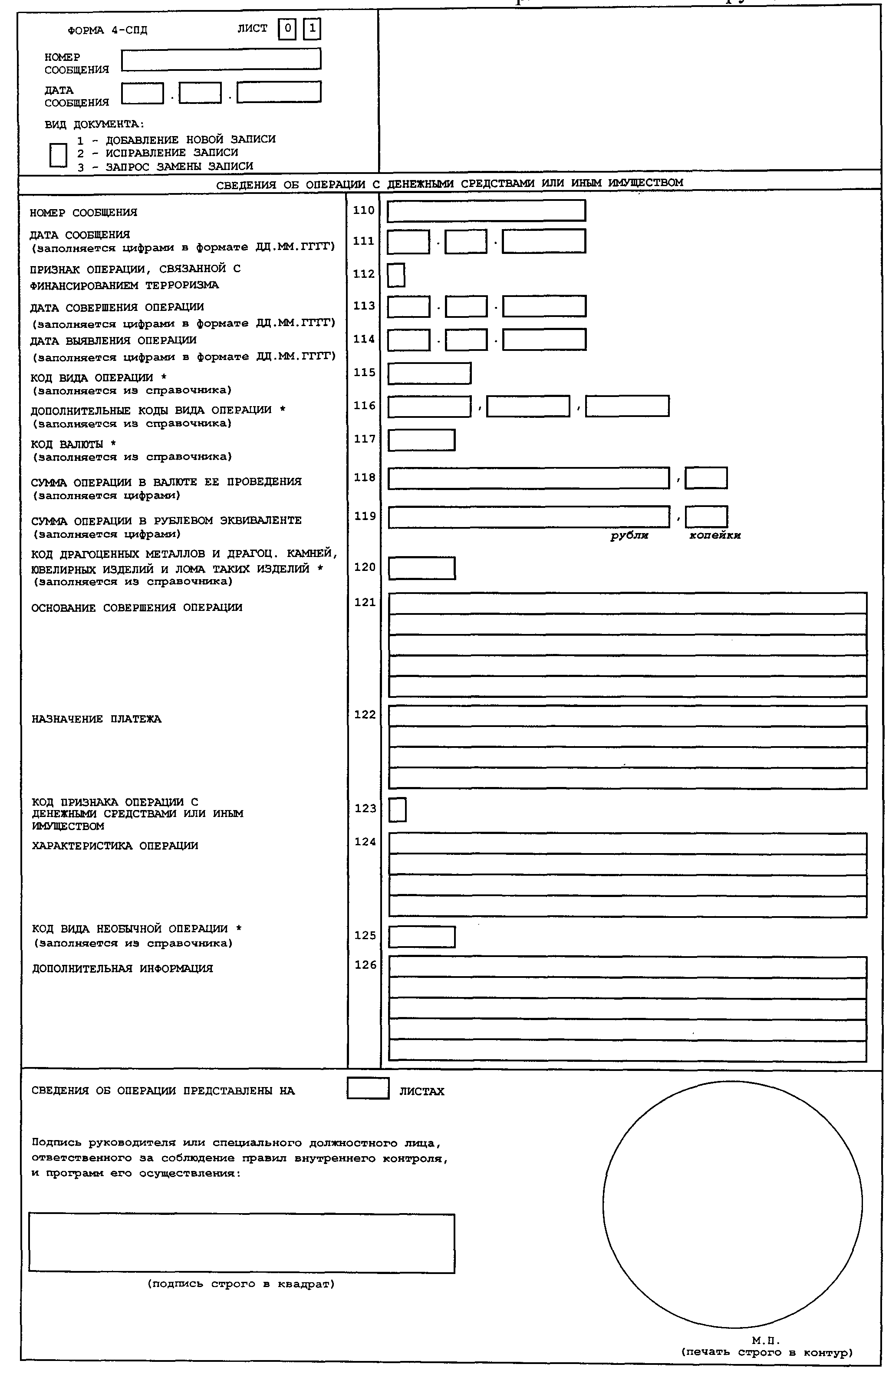"Форма 4-СПД (лист 01)"

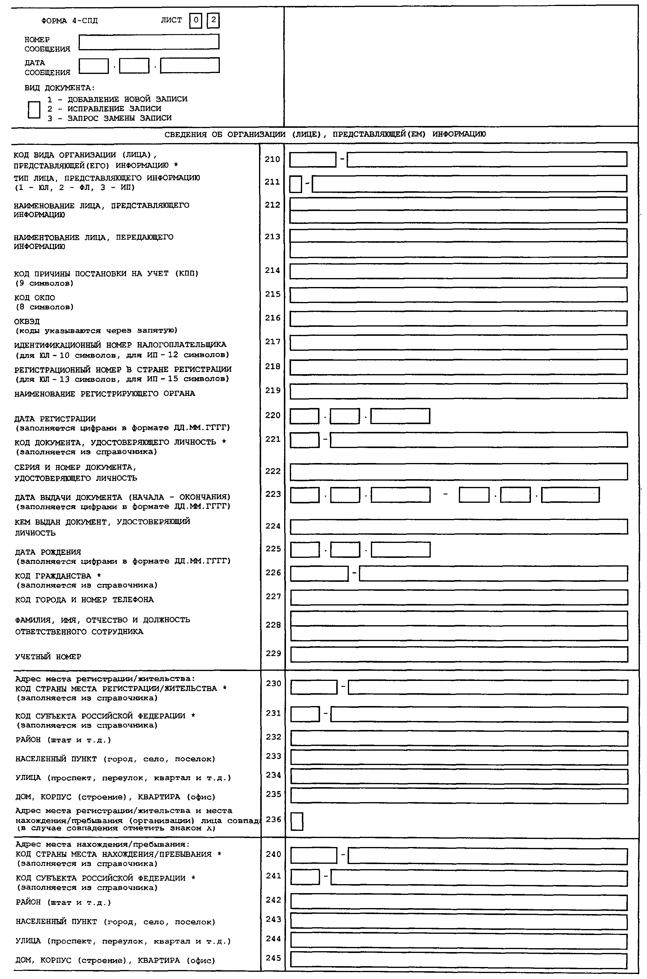"Форма 4-СПД (лист 02)"

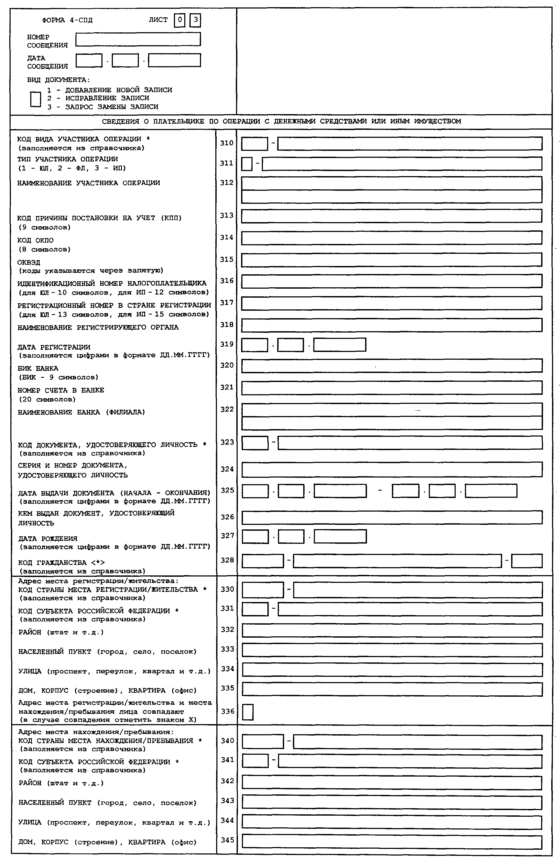"Форма 4-СПД (лист 03)"

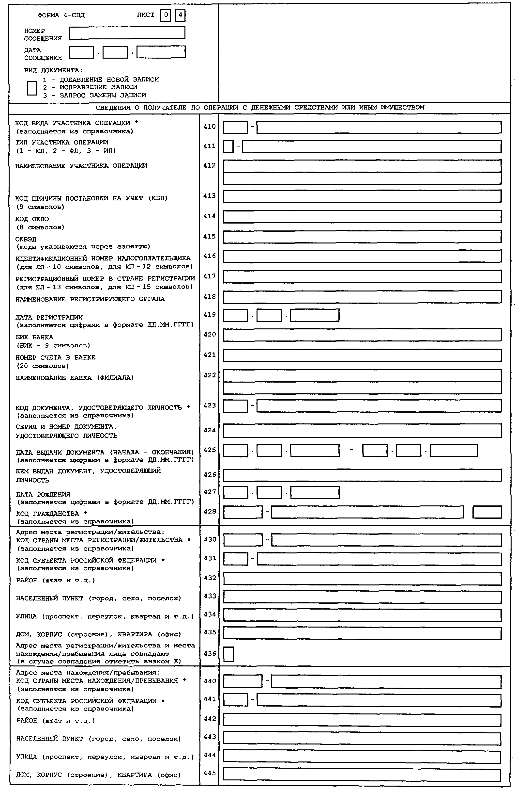"Форма 4-СПД (лист 04)"

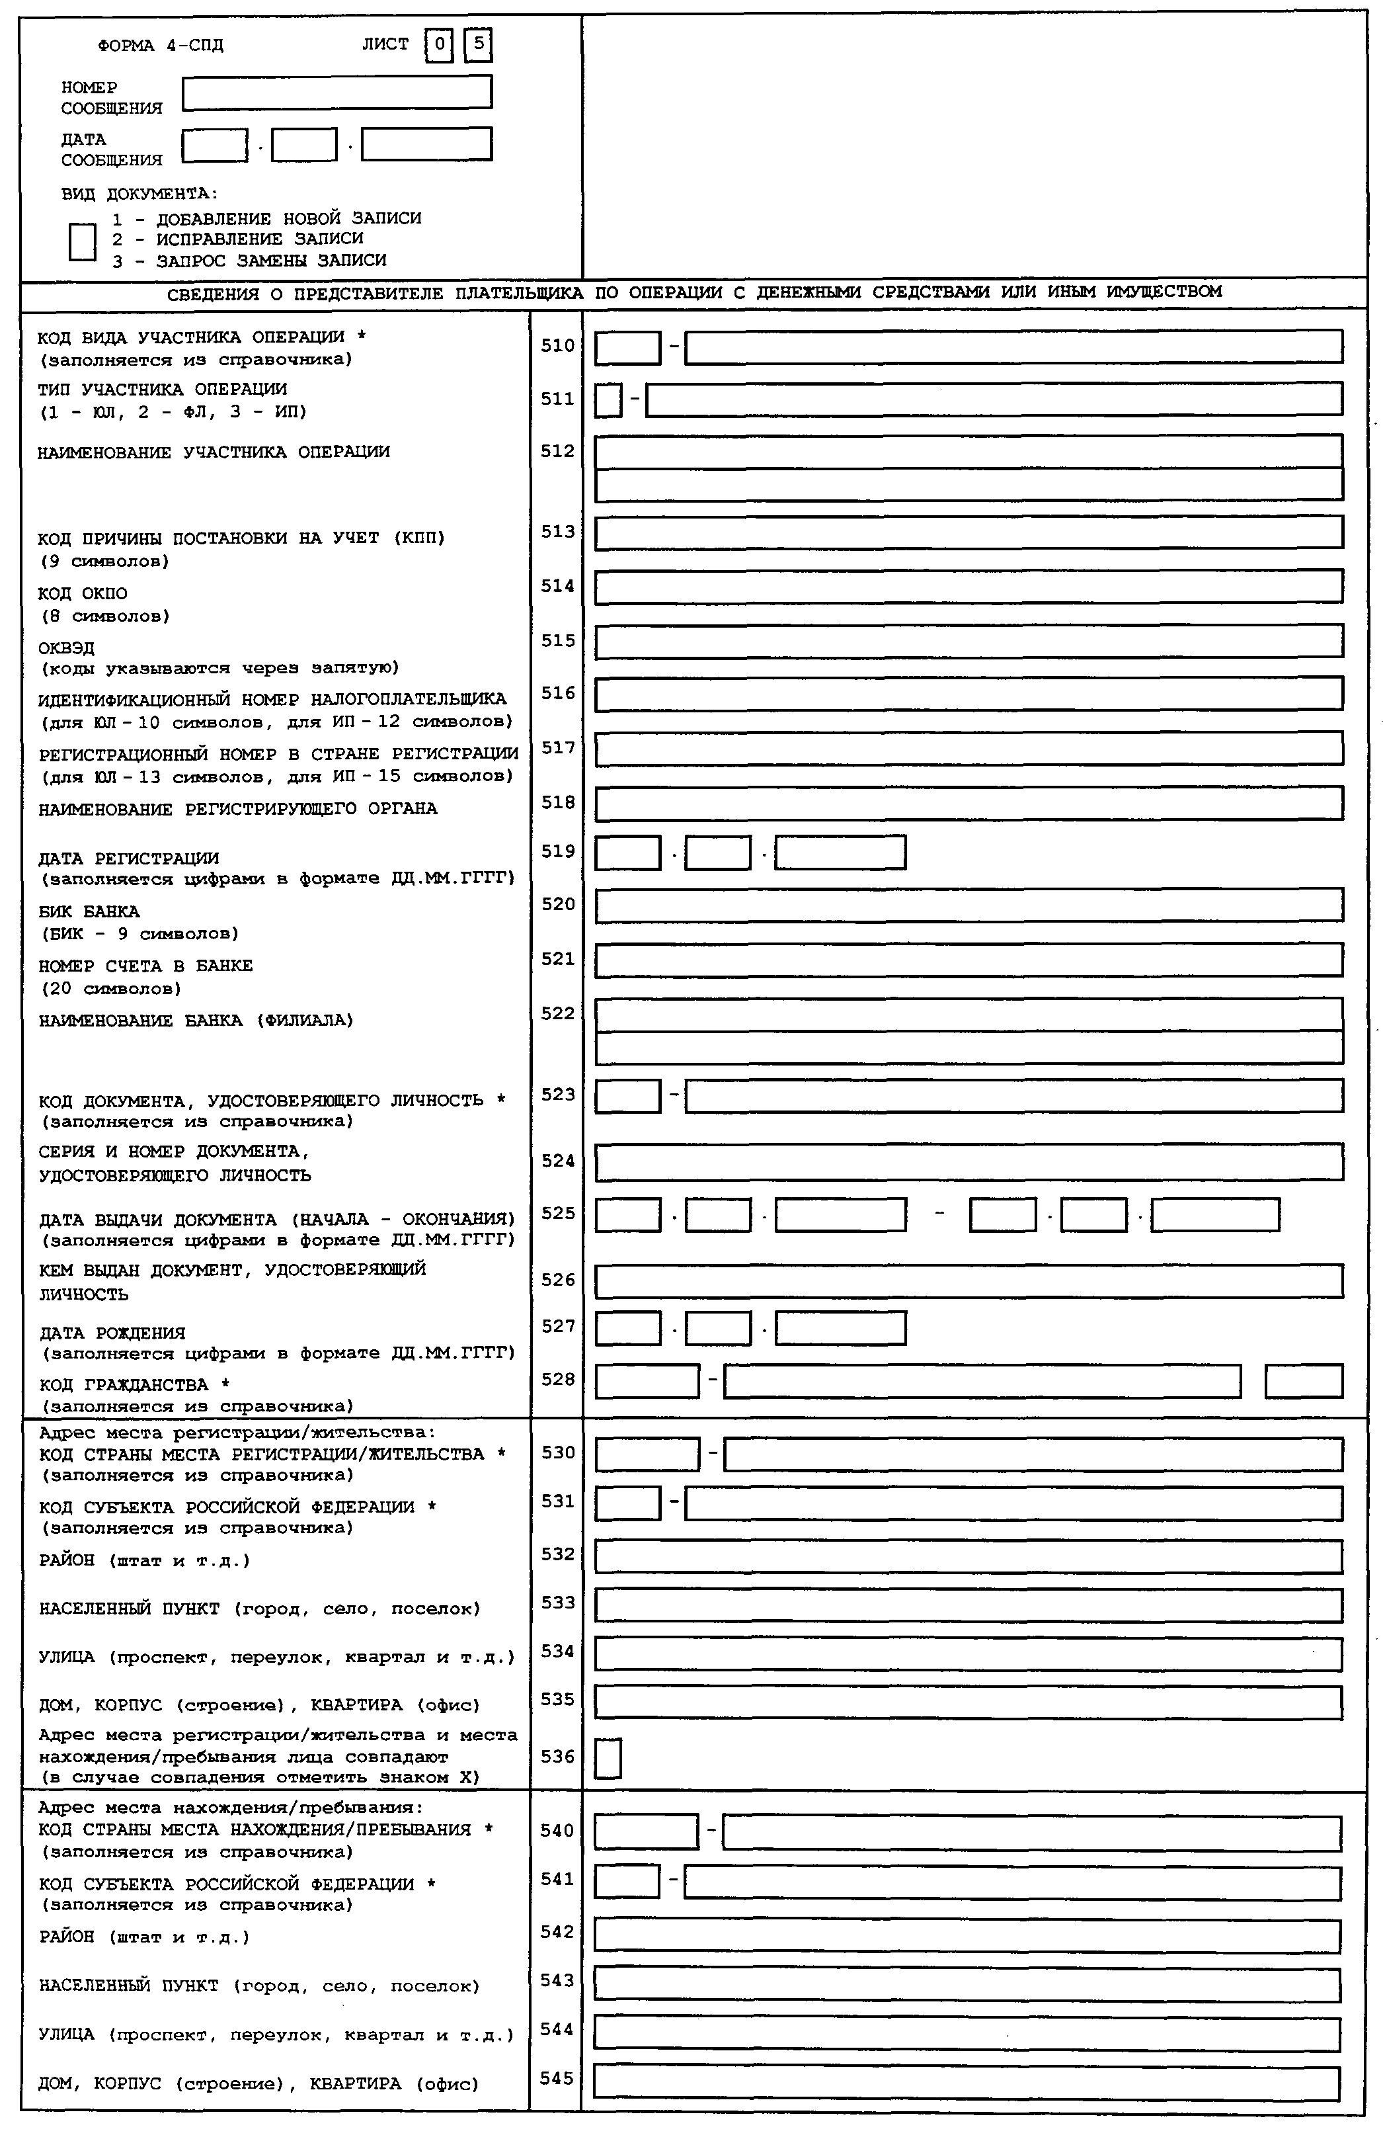"Форма 4-СПД (лист 05)"

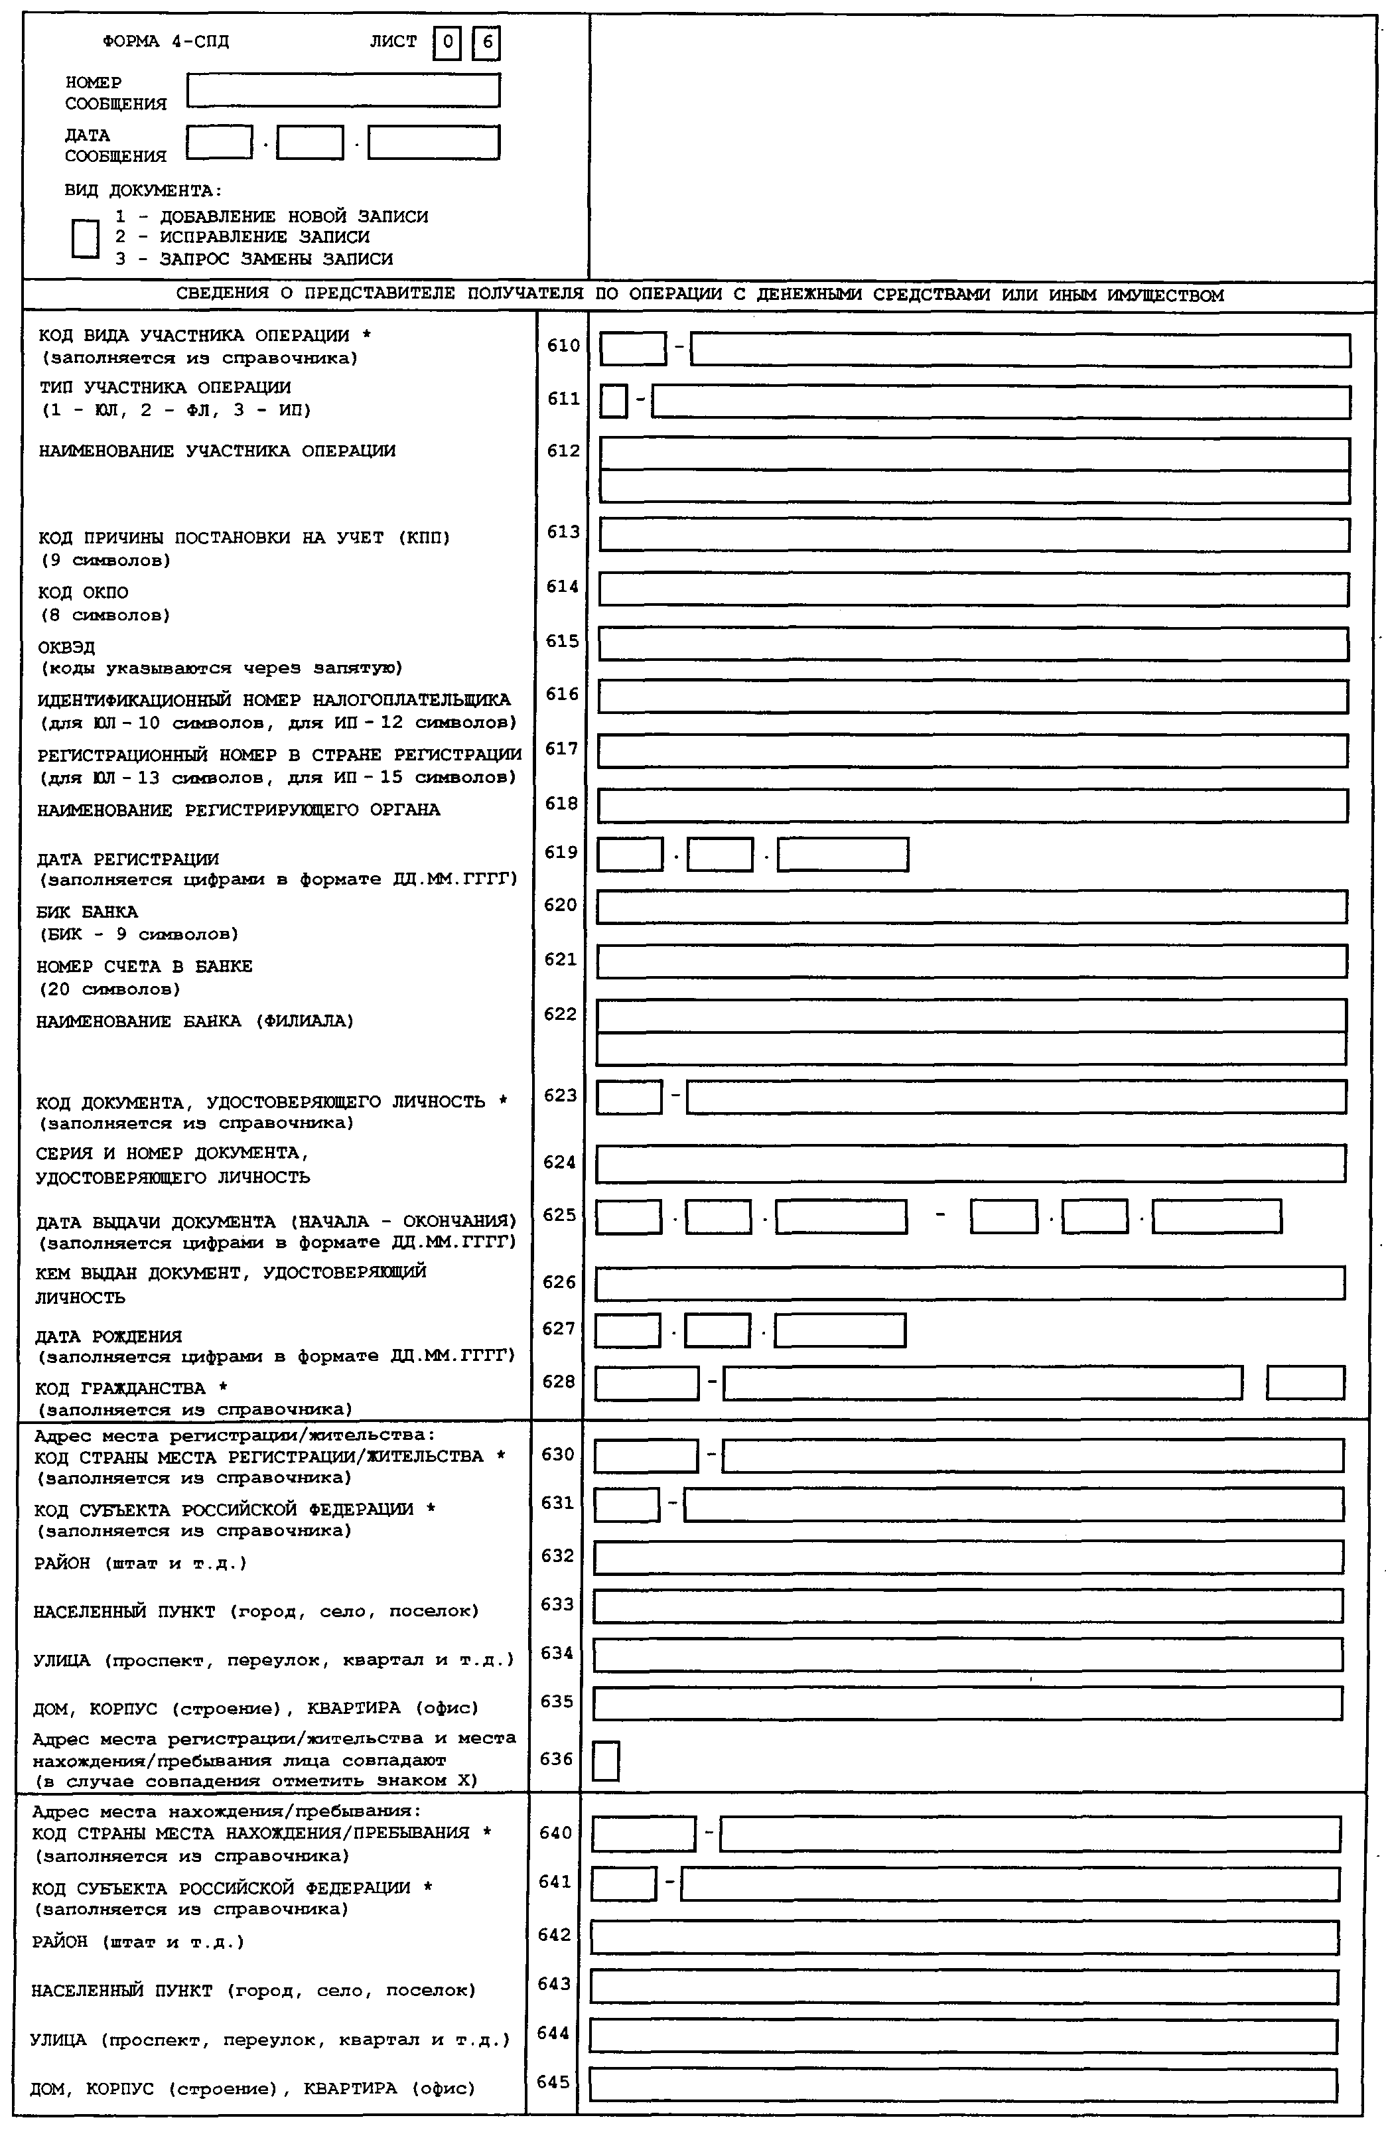"Форма 4-СПД (лист 06)"

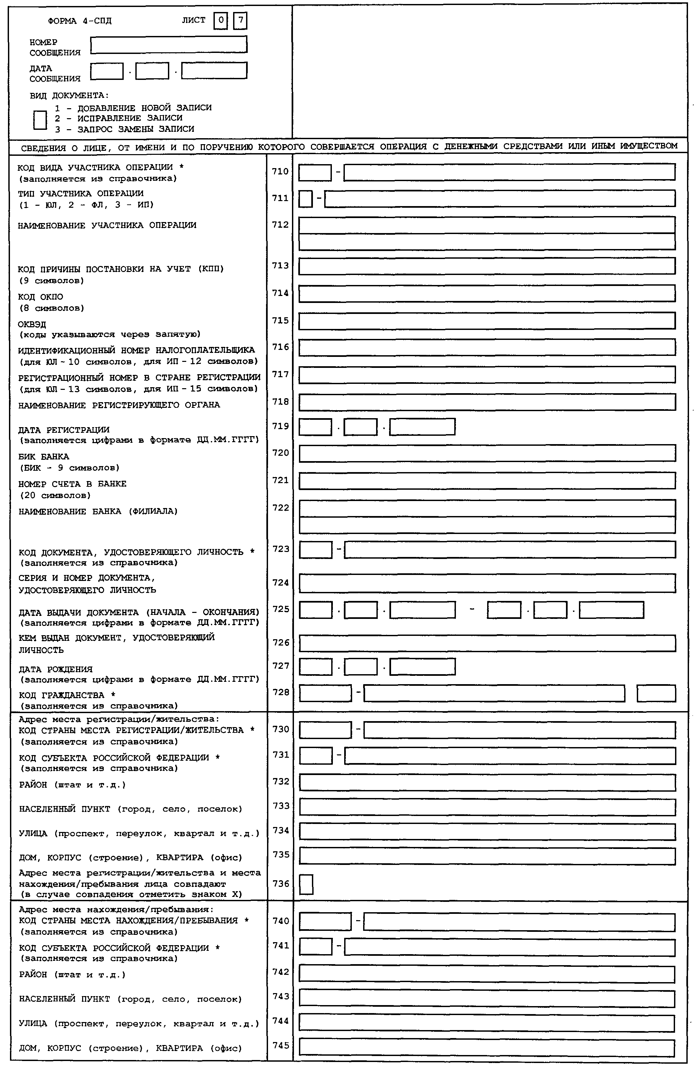"Форма 4-СПД (лист 07)"

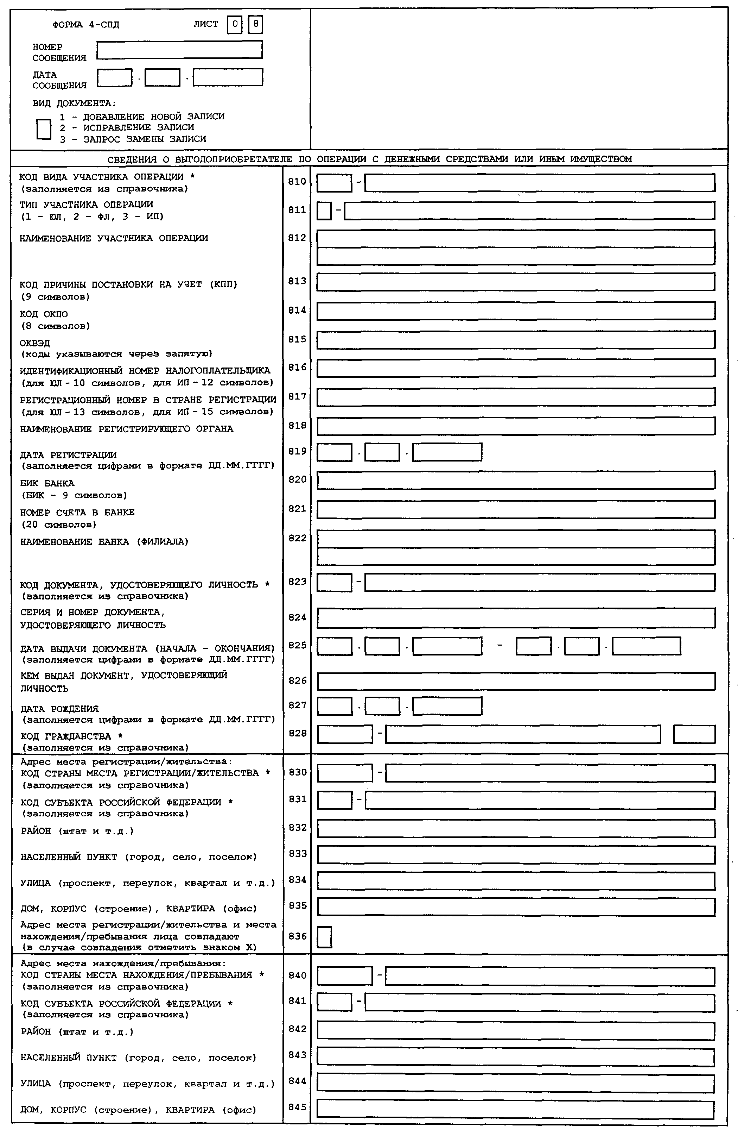"Форма 4-СПД (лист 08)"

Приложение 2
к Инструкции

Рекомендации
по заполнению реквизитов СЭД и формы 4-СПД

1. Общие рекомендации

1.1. На каждом листе СЭД или формы 4-СПД указывается порядковый номер и дата сообщения по операции с денежными средствами или иным имуществом.
1.2. Реквизиты, помеченные в форме звездочкой <*>, заполняются организациями (лицами) значениями, выбранными из соответствующих справочников.
1.3. В случае невозможности установления отдельных данных, необходимых для заполнения реквизитов СЭД или формы 4-СПД (за исключением реквизитов, обязательных для заполнения), когда организацией (лицом) предприняты меры для их установления, соответствующий реквизит заполняется значением "0".
1.4. Для всех сообщений об операциях с денежными средствами или иным имуществом обязательными для заполнения и представления организациями (лицами) в Росфинмониторинг являются:
а) Лист 01 "Сведения об операции с денежными средствами или иным имуществом";
б) Лист 02 "Сведения об организации (лице), представляющей(ем) информацию";
в) Лист 03 "Сведения о плательщике по операции с денежными средствами или иным имуществом";
г) Лист 04 "Сведения о получателе по операции с денежными средствами или иным имуществом".
1.5. Последующие листы заполняются в зависимости от количества и состава участников операций (сделок) с денежными средствами или иным имуществом, а именно:
а) если участником операции является представитель плательщика по операции с денежными средствами или иным имуществом, поверенный, агент, комиссионер, доверительный управляющий, действующий от имени плательщика или в его интересах, или за его счет в силу полномочия, основанного на доверенности, договоре, законе либо акте уполномоченного на то государственного органа или органа местного самоуправления, то дополнительно представляется Лист 05 "Сведения о представителе плательщика по операции с денежными средствами или иным имуществом";
б) если участником операции является представитель получателя по операции с денежными средствами или иным имуществом, поверенный, агент, комиссионер, доверительный управляющий, действующий от имени получателя или в его интересах, или за его счет в силу полномочия, основанного на доверенности, договоре, законе либо акте уполномоченного на то государственного органа или органа местного самоуправления, то дополнительно представляется Лист 06 "Сведения о представителе получателя по операции с денежными средствами или иным имуществом";
в) если операция совершается лицом, не являющимся плательщиком или получателем по операции с денежными средствами или иным имуществом, по поручению и от имени которого совершается операция, то дополнительно представляется Лист 07 "Сведения о лице, по поручению и от имени которого совершается операция с денежными средствами или иным имуществом";
г) если организация (лицо) располагает информацией о выгодоприобретателе по операции с денежными средствами или иным имуществом, то дополнительно представляется Лист 08 "Сведения о выгодоприобретателе по операции с денежными средствами или иным имуществом".
В случае, если в составе участников операций (сделок) с денежными средствами или иным имуществом отсутствуют лица, указанные в подпунктах а)-г), Листы 05-08 СЭД или формы 4-СПД не заполняются и не представляются.

2. Рекомендации по заполнению Листа 01
"Сведения об операции с денежными средствами или иным имуществом"

2.1. В реквизите 110 "Номер сообщения" указывается порядковый числовой номер сообщения об операции, подлежащей контролю, информация о которой представляется в Росфинмониторинг.
"Номер сообщения формируется в порядке возрастания, в течение одного календарного года представления сообщений, начиная с номера "ХХ00001", где "XX" - код филиала организации (в случае представления сообщения филиалом, в ином случае - ставится значение "00"), присваиваемый организацией самостоятельно.
Реквизит является обязательным для заполнения.
2.2. В реквизите 111 "Дата сообщения" указывается дата непосредственной передачи (отправки) сообщения об операции с денежными средствами или иным имуществом. Дата сообщения указывается в формате ДД.ММ.ГГГГ, где: ДД - день месяца, ММ - номер месяца, ГГГГ - номер года.
Реквизит является обязательным для заполнения.
2.3. Реквизиты "Номер сообщения" и "Дата сообщения" являются уникальными для каждого сообщения, представляемого организацией (лицом) в Росфинмониторинг, и используются для идентификации сообщения организацией (лицом) в случаях обнаружения ошибок и получения письменных запросов на представление информации.
Номер и дата сообщения определяются при первичном направлении сообщения об операции в Росфинмониторинг.
2.4. Реквизит "Вид документа" имеет следующие значения:
а) "1" - добавление новой записи;
б) "2" - исправление записи;
в) "3" - запрос замены записи.
Каждому новому сообщению, направляемому в Росфинмониторинг, присваивается значение реквизита "Вид документа" - "1 - добавление новой записи".
Если значение реквизита не указано, по умолчанию принимается значение "1 - добавление новой записи".
В случае получения от Росфинмониторинга уведомления в целях информирования о невозможности принятия информации организация принимает меры по устранению указанных в уведомлении причин непринятия сообщения, исправляет указанные в уведомлении замечания и не позднее рабочего дня, следующего за днем получения организацией (лицом) уведомления в целях информирования о невозможности принятия информации направляет форму повторно в исправленном виде. При этом исправленному сообщению присваиваются реквизиты "Номер" и "Дата сообщения" первично представленного сообщения, а реквизит "Вид документа" сообщения имеет значение "2 - исправление записи".
В случае инициативного внесения организацией (лицом) изменений или дополнений в ранее представленную и принятую Росфинмониторингом информацию об операции (например, изменилась сумма операции, или неверно указан код валюты, или основание совершения операции, или реквизиты участников), организация (лицо) направляет в Росфинмониторинг заменяющее сообщение целиком (т.е. заполняются все необходимые Листы формы), которое должно иметь тот же номер и дату сообщения, что и первично представленное сообщение. При этом реквизит "Вид документа" у заменяющего сообщения имеет значение "3 - запрос замены записи", а в реквизите "Дополнительная информация" указываются вносимые изменения и дополнения.
2.5. В реквизите 112 "Признак операции, связанной с финансированием терроризма" указываются следующие значения:
а) "1" - в случае приостановления операции (сделки) с денежными средствами или иным имуществом, в которых хотя бы одной из сторон является организация или физическое лицо, в отношении которых имеются полученные в установленном в соответствии с пунктом 2 статьи 6 Федерального закона N 115-ФЗ порядке сведения об их причастности к экстремистской деятельности или терроризму, либо юридическое лицо, прямо или косвенно находящееся в собственности или под контролем таких организации или лица;
б) "2" - в случае совершения операции (сделки) с денежными средствами или иным имуществом, в которых хотя бы одной из сторон является организация или физическое лицо, в отношении которых имеются полученные в установленном в соответствии с пунктом 2 статьи 6 Федерального закона N 115-ФЗ порядке сведения об их причастности к экстремистской деятельности или терроризму, либо юридическое лицо, прямо или косвенно находящееся в собственности или под контролем таких организации или лица;
в) "0" - в ином случае.
2.6. В реквизите 113 "Дата совершения операции" указывается дата совершения операции с денежными средствами или иным имуществом. Дата совершения операции указывается в формате ДД.ММ.ГГГГ, где: ДЦ - день месяца, ММ - номер месяца, ГГГГ - номер года.
Реквизит является обязательным для заполнения.
2.7. В реквизите 114 "Дата выявления операции" указывается дата выявления операции с денежными средствами или иным имуществом. Дата выявления операции указывается в формате ДД.ММ.ГГГГ, где: ДД - день месяца, ММ - номер месяца, ГГГГ - номер года.
В случае, если сведения представляются по коду вида операции 6001 (реквизит 115 "Код вида операции" содержит "6001"), то в данном реквизите указывается дата выявления операции, сведения о которой представляются в уполномоченный орган в соответствии с пунктом 3 статьи 7 Федерального закона N 115-ФЗ.
В случае, если сведения представляются в Росфинмониторинг по операциям (сделкам), подлежащим обязательному контролю в соответствии со статьей 6 Федерального закона N 115-ФЗ, о которых организации (лицу) стало известно в ходе осуществляемой деятельности и одной из сторон по которым организация (лицо) не являлась, то в данном реквизите указывается дата, когда организации (лицу) стало известно о совершении такой операции (дата получения организацией (лицом) сведений и (или) документа, подтверждающих факт совершения операции (сделки)).
Реквизит является обязательным для заполнения.
2.8. В реквизите 115 "Код вида операции" указывается 4-значный цифровой код вида операции согласно Справочнику видов операций, информация о которых в соответствии с Федеральным законом N 115-ФЗ представляется в Росфинмониторинг (Приложение 4 к настоящей Инструкции).
Реквизит является обязательным для заполнения.
2.9. В реквизите 116 "Дополнительные коды вида операции" указываются 4-значные цифровые коды видов операций в соответствии со Справочником видов операций, информация о которых в соответствии с Федеральным законом N 115-ФЗ представляется в Росфинмониторинг (Приложение 4 к настоящей Инструкции), соответствующие характеру операции, сведения по которой представляются в сообщении, но отличающиеся от основного вида операции, код которой указан в поле "Код вида операции".
При необходимости указания нескольких кодов видов операций соответствующие коды видов операций указываются через запятую.
2.10. В реквизите 117 "Код валюты" указывается 3-значный цифровой код валюты совершения операции в соответствии с Общероссийским классификатором валют.
Реквизит является обязательным для заполнения.
2.11. В реквизите 118 "Сумма операции в валюте ее проведения" указывается сумма в валюте проведения операции.
Реквизит является обязательным для заполнения.
2.12. В реквизите 119 "Сумма операции в рублевом эквиваленте" указывается сумма операции в рублевом эквиваленте по курсу Центрального банка Российской Федерации на дату совершения операции.
Реквизит является обязательным для заполнения.
2.13. В реквизите 120 "Код драгоценных металлов и драгоценных камней, ювелирных изделий и лома таких изделий" указывается 3-значный цифровой код согласно Справочнику кодов драгоценных металлов и драгоценных камней, ювелирных изделий из них и лома таких изделий, используемых для представления информации в Росфинмониторинг (Приложение 9 к настоящей Инструкции).
Данный реквизит является обязательным при представлении информации об операциях с драгоценными металлами и драгоценными камнями, ювелирными изделиями из них и лома таких изделий. В ином случае - данный реквизит не заполняется.
2.14. В реквизите 121 "Основание совершения операции" указываются данные об основании совершения операции с денежными средствами или иным имуществом и предмете операции (сделки).
Реквизит является обязательным для заполнения.

Комментарий ГАРАНТа
Нумерация пунктов приводится в соответствии с источником

2.14. В реквизите 122 "Назначение платежа" указываются данные обо всех обосновывающих и подтверждающих документах, на основании которых осуществляется операция с денежными средствами или иным имуществом.
Реквизит является обязательным для заполнения.
2.15. В реквизите 123 "Код признака операции с денежными средствами или иным имуществом" в случае, если операция совершается с денежными средствами, указывается значение "0". В случае, если операция совершается с иным имуществом, в данном реквизите ставится значение "1".
Реквизит является обязательным для заполнения.
2.16. Реквизит 124 "Характеристика операции" предназначен для отражения характера операции, особенностей ее проведения, действий физических и юридических лиц с денежными средствами или иным имуществом независимо от формы и способа их осуществления, направленных на установление, изменение или прекращение связанных с ним гражданских прав и обязанностей.
2.17. В реквизите 125 "Код вида необычной операции" указывается 3-значный цифровой код вида необычной операции согласно Справочнику кодов видов необычных операций и сделок, информация о которых в соответствии с Федеральным законом N 115-ФЗ представляется в Росфинмониторинг (Приложение 8 к настоящей Инструкции).
Данный реквизит является обязательным для заполнения в случае представления информации по операции (сделке), в отношении которой при реализации программ внутреннего контроля возникают подозрения о ее осуществлении с целью легализации (отмывания) доходов, полученных преступным путем, или финансирования терроризма.
Информация о таких операциях представляется в Росфинмониторинг в соответствии с пунктом 3 статьи 7 Федерального закона N 115-ФЗ. При этом в реквизите 115 "Код вида операции" указывается код вида операции "6001". В ином случае - данный реквизит не заполняется.
2.18. В реквизите 126 "Дополнительная информация" указываются пояснения по операции (сделке), в отношении которой при реализации программ внутреннего контроля возникают подозрения о ее осуществлении с целью легализации (отмывания) доходов, полученных преступным путем, или финансирования терроризма, в том числе основания (причины) возникновения подозрений, критерии и/или признаки, характерные для выявленной необычной операции (сделки).
Информация о таких операциях представляется в Росфинмониторинг в соответствии с пунктом 3 статьи 7 Федерального закона N 115-ФЗ.
В случае представления заменяющего сообщения в данном реквизите указываются скорректированные реквизиты, например, изменена сумма операции, назначение платежа и т.д.
Кроме того, в этом реквизите организация (лицо) указывает номер и дату письменного запроса Росфинмониторинга, если информация является ответом на письменный запрос.
Реквизит является обязательным для заполнения в случаях, перечисленных в абзацах 3 и 4 настоящего пункта, а также в случае представления сведений об операции по коду 6001.
2.19. В реквизите "Сведения об операции представлены на __ листах" указывается общее количество листов в сообщении об одной операции с денежными средствами или иным имуществом.
Реквизит является обязательным для заполнения.

3. Рекомендации по заполнению
Листа 02 "Сведения об организации (лице), представляющей(ем) информацию"

3.1. В реквизите 210 "Код вида организации (лица), представляющей(его) информацию" указывается код вида организации (лица), представляющей(его) информацию в Росфинмониторинг, в соответствии со Справочником кодов видов организаций (лиц), представляющих в Росфинмониторинг информацию в соответствии с Федеральным законом N 115-ФЗ (Приложение 5 к настоящей Инструкции). Реквизит состоит из 3-значного кода, за которым через дефис записывается краткая словесная расшифровка вида организации (лица).
Реквизит является обязательным для заполнения.
3.2. Реквизит 211 "Тип лица, представляющего информацию" имеет следующие значения:
а) "1" - если лицом, представляющим информацию в Росфинмониторинг, является юридическое лицо;
б) "2" - если лицом, представляющим информацию в Росфинмониторинг, является лицо, занимающееся в установленном законодательством Российской Федерации порядке частной практикой;
в) "3" - если лицом, представляющим информацию в Росфинмониторинг, является индивидуальный предприниматель.
Реквизит является обязательным для заполнения.
3.3. В реквизите 212 "Наименование лица, представляющего информацию" указывается полное наименование лица, осуществляющего операцию с денежными средствами или иным имуществом и представляющего информацию в Росфинмониторинг.
При заполнении наименования лица, представляющего информацию, общепринятое название организационно-правовой формы лица указывается сокращенно, а само название лица указывается в соответствии с учредительными документами без кавычек, или как оно указано в документе, удостоверяющем личность, например: ОАО Инвестиционная компания СтарИнвест, Индивидуальный предприниматель Иванова Александра Ивановна, Нотариус г. Ростова-на-Дону Иванов Иван Иванович.
В случае представления сведения филиалом юридического лица или обособленным подразделением юридического лица в данном реквизите указывается полное наименование филиала юридического лица или обособленного подразделения, а также полное наименование юридического лица, например Екатеринбургский почтамт УФПС Свердловской области - филиал ФГУП Почта России, Московский филиал ООО Лизинговая компания Бумеранг.
Реквизит является обязательным для заполнения.
3.4. В реквизите 213 "Наименование лица, передающего информацию" указывается полное наименование лица, передающего информацию в Росфинмониторинг.
Данный реквизит является обязательным для заполнения в случае, когда юридическим лицом, являющимся головной организацией, передается информация об операции, совершенной и представленной в головную организацию ее филиалом или обособленным структурным подразделением.
3.5. В реквизите 214 "Код причины постановки на учет (КПП)" указывается код причины постановки на учет (присваивается налоговыми органами согласно действующему законодательству).
При отсутствии у лица, представляющего информацию, кода причины постановки на учет на законном основании, реквизит не заполняется.
3.6. В реквизите 215 "КОД ОКПО" указывается код ОКПО.
При отсутствии у лица, представляющего информацию, кода ОКПО на законном основании, реквизит не заполняется.
3.7. В реквизите 216 "ОКВЭД" указываются код или через запятую коды видов экономической деятельности согласно Общероссийскому классификатору видов экономической деятельности (ОКВЭД).
При отсутствии у лица, представляющего информацию, кода или кодов ОКВЭД на законном основании, реквизит не заполняется.
3.8. В реквизите 217 "Идентификационный номер налогоплательщика (ИНН)" указывается идентификационный номер налогоплательщика.
Для юридического лица - резидента указывается идентификационный номер налогоплательщика (10 символов), для физического лица (при его наличии), индивидуального предпринимателя - резидента указывается идентификационный номер налогоплательщика (12 символов).
При отсутствии у лица, представляющего информацию, ИНН на законном основании, реквизит заполняется значением "0" или указывается код иностранной организации (для юридических лиц - нерезидентов, которым не присвоен ИНН).
3.9. Блок реквизитов 218-220 является обязательным для заполнения юридическим лицом, представляющим информацию в Росфинмониторинг.
В реквизите 218 "Регистрационный номер в стране регистрации" указывается регистрационный номер, присвоенный организации (лицу) органами, уполномоченными производить государственную регистрацию юридических лиц, индивидуальных предпринимателей.
В реквизите 219 "Наименование регистрирующего органа" указывается наименование органа, осуществившего государственную регистрацию юридического лица, индивидуального предпринимателя.
В реквизите 220 "Дата регистрации" указывается дата регистрации (создания) юридического лица, индивидуального предпринимателя органами, уполномоченными производить государственную регистрацию.
Для юридических лиц, индивидуальных предпринимателей, прошедших государственную регистрацию в территориальном органе Федеральной налоговой службы, указывается основной государственный регистрационный номер (ОГРН); наименование органа, осуществившего государственную регистрацию; дата регистрации организации (лица) органами, уполномоченными производить государственную регистрацию в соответствии с Федеральным законом от 08.08.2001 N 129-ФЗ "О государственной регистрации юридических лиц и индивидуальных предпринимателей" (Собрание законодательства Российской Федерации, 2001, N 33 (часть I), ст. 3431; 2003, N 26, ст. 2565; N 50, ст. 4855; N 52 (часть I), ст. 5037; 2004, N 45, ст. 4377; 2005, N 27, ст. 2722; 2007, N 7, ст. 834; N 30, ст. 3754, N 49, ст. 6079; 2008, N 18, ст. 1942; N 30 (часть II), ст. 3616; N 44, ст. 4981; 2009, N 15 ст. 19; ст. 20; ст. 23; N 29, ст. 3642) на основании данных, имеющихся в Свидетельстве о государственной регистрации юридических лиц, Свидетельстве о государственной регистрации физических лиц в качестве индивидуальных предпринимателей, Свидетельстве о внесении сведений в Единый государственный реестр юридических лиц и Единый государственный реестр индивидуальных предпринимателей.
Для юридического лица - резидента указывается ОГРН (13 символов), для индивидуального предпринимателя - резидента указывается ОГРН (15 символов).
3.10. Блок реквизитов 221-226 является обязательным для заполнения физическим лицом или лицом, занимающимся в установленном законодательством Российской Федерации порядке частной практикой, представляющем информацию в Росфинмониторинг.
В реквизите 221 "Код вида документа, удостоверяющего личность" указывается 2-значный цифровой код вида документа, удостоверяющего личность, из Справочника кодов видов документов, удостоверяющих личность или подтверждающих право иностранного гражданина или лица без гражданства на пребывание (проживание) в Российской Федерации, используемых при представлении информации в Росфинмониторинг (Приложение 7 к настоящей Инструкции), за которым через дефис записывается краткая расшифровка кода вида документа, удостоверяющего личность.
В реквизите 222 "Серия и номер документа, удостоверяющего личность" указывается серия и номер документа, удостоверяющего личность. Если в серии или номере документа присутствуют римские цифры, то при заполнении реквизита используются заглавные буквы латинского алфавита (при этом для обозначения цифры 5 используется буква V); русские буквы в серии передаются заглавными русскими буквами.
В реквизите 223 "Дата выдачи документа" указывается дата выдачи документа, удостоверяющего личность. Для физического лица - иностранного гражданина или лица без гражданства - заполняются даты начала и окончания срока действия права на пребывание (проживание) на территории Российской Федерации - ДД.ММ.ГГГГ, где ДД - день месяца, ММ - номер месяца, ГГГГ - номер года. Если в документе отсутствует соответствующая дата (даты), то реквизит не заполняется.
В реквизите 224 "Кем выдан документ, удостоверяющий личность" указывается наименование органа, выдавшего документ, удостоверяющий личность.
В реквизите 225 "Дата рождения" указывается дата рождения лица, занимающегося в установленном законодательством Российской Федерации порядке частной практикой, индивидуального предпринимателя на основании документа, удостоверяющего личность.
В реквизите 226 "Код гражданства" указывается код страны, гражданином которой является лицо, занимающееся в установленном законодательством Российской Федерации порядке частной практикой, индивидуальный предприниматель. Реквизит состоит из 3-значного цифрового кода страны согласно Общероссийскому классификатору стран мира, за которым через дефис указывается краткое наименование страны.
Реквизиты блока являются обязательными для заполнения информации о физическом лице, индивидуальном предпринимателе.
3.11. В реквизитах 227 "Код города и номер телефона" указываются код города и номер телефона лица, представляющего информацию, для связи Росфинмониторинга с этим лицом, в случае возникновения каких-либо вопросов (уточнений) по представленной информации.
Реквизит является обязательным для заполнения.
3.12. В реквизите 228 "Фамилия, имя, отчество и должность ответственного сотрудника" указываются фамилия, имя, отчество и должность специального должностного лица, ответственного за соблюдение правил внутреннего контроля и программ его осуществления.
Реквизит является обязательным для заполнения.
3.13. В реквизите 229 "Учетный номер" указывается учетный номер, присвоенный Росфинмониторингом при постановке на учет организаций, в сфере деятельности которых отсутствуют надзорные органы.
Реквизит является обязательным для заполнения в случае постановки организации на учет в Росфинмониторинге.
3.14. Информационный блок 230-236 "Адрес места регистрации/жительства" лица, представляющего сведения по операции, состоит из адреса, по которому зарегистрировано/прописано юридическое лицо, лицо, занимающееся в установленном законодательством Российской Федерации порядке частной практикой, индивидуальный предприниматель.
В реквизите 230 "Код страны места регистрации/жительства" указывается 3-значный цифровой код страны согласно Общероссийскому классификатору стран мира, за которым через дефис записывается краткое наименование страны.
В реквизите 231 "Код субъекта Российской Федерации" указывается 2-значный цифровой код российского региона согласно Общероссийскому классификатору объектов административно-территориального деления. Реквизит указывается только для резидентов.
В реквизите 232 "Район" указывается название района (для населенных пунктов районного подчинения).
В реквизите 233 "Населенный пункт" указывается название населенного пункта (города, села, поселка).
В реквизите 234 "Улица" указывается название улицы (проспекта, переулка, квартала).
В реквизите 235 "Дом, корпус (строение), квартира (офис)" указывается номер дома, номер корпуса (строения, владения) и номер квартиры (офиса, помещения, комнаты правления).
Реквизиты блока являются обязательными для заполнения.
3.15. Реквизит 236 "Адрес места регистрации/жительства и места нахождения/пребывания организации (лица) совпадают" помечается крестиком, в случае совпадения адресов. Информация по реквизитам 241-247 Листа 02 в указанном случае не заполняется.
3.16. В блоке реквизитов 240-245 "Адрес места нахождения/пребывания" указывается фактический адрес места нахождения/пребывания лица, представляющего информацию в Росфинмониторинг, аналогично реквизитам 230-235 Листа 02. Указанный блок реквизитов заполняется в случае отличия от адреса места регистрации/жительства.
Реквизиты являются обязательными для заполнения в случае, если адрес места нахождения/пребывания не совпадает с адресом места регистрации/жительства.

4. Рекомендации по заполнению Листа 03
"Сведения о плательщике по операции с денежными средствами или иным имуществом"

4.1. В реквизите 310 "Код вида участника операции" указывается 2-значный цифровой код вида участника операции из Справочника кодов видов участников операций (Приложение 6 к настоящей Инструкции), за которым через дефис записывается краткая расшифровка кода.
Если у лица, представляющего информацию, возникают трудности при определении (классификации) того или иного вида участника операции в соответствии со Справочником кодов видов участников операций в данном реквизите указывается код вида участника операции "99 - Иной участник".
Допускается указание специфического (иного) названия вида участника операции, так или иначе задействованного в операции (сделке).
Реквизит является обязательным для заполнения.
4.2. Реквизит 311 "Тип участника операции" имеет следующие значения:
а) "1" - если участником операции (сделки) является юридическое лицо;
б) "2" - если участником операции (сделки) является физическое лицо;
в) "3" - если участником операции (сделки) является индивидуальный предприниматель.
Реквизит является обязательным для заполнения.
4.3. В реквизите 312 "Наименование участника операции" указывается наименование участника операции в соответствии с учредительными документами или как они указаны в документе, удостоверяющем личность.
При заполнении наименования участника операции общепринятое название организационно-правовой формы указывается сокращенно, а само название участника операции указывается без кавычек, например: ОАО Инвестиционная компания СтарИнвест, Индивидуальный предприниматель Иванова Александра Ивановна, Нотариус г. Ростова-на-Дону Иванов Иван Иванович.
В случае представления сведения о филиале юридического лица или обособленном подразделении юридического лица в данном реквизите указывается полное наименование филиала юридического лица или обособленного подразделения, а также полное наименование юридического лица. Например, Екатеринбургский почтамт УФПС Свердловской области - филиал ФГУП Почта России, Московский филиал ООО Лизинговая компания Бумеранг.
Реквизит является обязательным для заполнения.
4.4. В реквизите 313 "Код причины постановки на учет (КПП)" указывается код причины постановки на учет (присваивается налоговыми органами согласно действующему законодательству).
При отсутствии у участника операции кода причины постановки на учет на законном основании реквизит не заполняется.
4.5. В реквизите 314 "КОД ОКПО" указывается код ОКПО.
При отсутствии у участника операции кода ОКПО на законном основании реквизит не заполняется.
4.6. В реквизите 315 "ОКВЭД" указываются код или через запятую коды видов экономической деятельности согласно Общероссийскому классификатору видов экономической деятельности (ОКВЭД).
При отсутствии у участника операции кода или кодов ОКВЭД на законном основании реквизит не заполняется.
4.7. В реквизите 316 "Идентификационный номер налогоплательщика (ИНН)" указывается идентификационный номер налогоплательщика.
Для юридического лица - резидента указывается идентификационный номер налогоплательщика (10 символов), для физического лица (при его наличии), индивидуального предпринимателя - резидента указывается идентификационный номер налогоплательщика (12 символов).
При отсутствии у участника операции ИНН на законном основании реквизит не указывается или указывается код иностранной организации (для юридических лиц - нерезидентов, которым не присвоен идентификационный номер налогоплательщика).
4.8. Блок реквизитов 317-319 является обязательным для заполнения информации о юридическом лице, индивидуальном предпринимателе, являющемся участником операции.
В реквизите 317 "Регистрационный номер в стране регистрации" указывается регистрационный номер, присвоенный органами, уполномоченными производить государственную регистрацию юридических лиц, индивидуальных предпринимателей.
В реквизите 318 "Наименование регистрирующего органа" указывается наименование органа, осуществившего государственную регистрацию юридического лица, индивидуального предпринимателя.
В реквизите 319 "Дата регистрации" указывается дата регистрации (создания) юридического лица, индивидуального предпринимателя органами, уполномоченными производить государственную регистрацию.
Для юридических лиц, индивидуальных предпринимателей, прошедших государственную регистрацию в территориальном органе Федеральной налоговой службы, указывается основной государственный регистрационный номер (ОГРН); наименование органа, осуществившего государственную регистрацию; дата регистрации организации (лица) органами, уполномоченными производить государственную регистрацию в соответствии с Федеральным законом от 08.08.2001 N 129-ФЗ "О государственной регистрации юридических лиц и индивидуальных предпринимателей" (Собрание законодательства Российской Федерации, 2001, N 33 (часть I), ст. 3431; 2003, N 26, ст. 2565; N 50, ст. 4855; N 52 (часть I), ст. 5037; 2004, N 45, ст. 4377; 2005, N 27, ст. 2722; 2007, N 7, ст. 834; N 30, ст. 3754, N 49, ст. 6079; 2008, N 18, ст. 1942; N 30 (часть II), ст. 3616; N 44, ст. 4981; 2009, N 1, ст. 19; ст. 20; ст. 23; 29, ст. 3642) на основании данных, имеющихся в Свидетельстве о государственной регистрации юридических лиц, Свидетельстве о государственной регистрации физических лиц в качестве индивидуальных предпринимателей, Свидетельстве о внесении сведений в Единый государственный реестр юридических лиц и Единый государственный реестр индивидуальных предпринимателей.
Для юридического лица - резидента указывается ОГРН (13 символов), для индивидуального предпринимателя - резидента указывается ОГРН (15 символов).
В случае если участником операции является филиал или представительство иностранного юридического лица, аккредитованный (аккредитованное) на территории Российской Федерации, в реквизите "Регистрационный номер в стране регистрации" указывается номер свидетельства об аккредитации филиала иностранного юридического лица или номер свидетельства об аккредитации представительства иностранного юридического лица (присваивается Государственной регистрационной палатой при Министерстве юстиции Российской Федерации), а в реквизите "Дата регистрации" указывается дата выдачи свидетельства об аккредитации (без учета процедур продления аккредитации).
4.9. Блок реквизитов 320-322 является обязательным для заполнения при осуществлении юридическими лицами, физическими лицами, индивидуальными предпринимателями операций с использованием счетов, открытых в кредитных организациях (филиалах кредитных организаций).
В реквизите 320 "БИК банка" указывается банковский идентификационный код участника расчетов на территории Российской Федерации (БИК) или S.W.I.F.T.BIC (или non-S.W.I.F.T.BIC) - код кредитной организации (филиала кредитной организации) - нерезидента, обслуживающей участника операции при ее проведении.
В реквизите 321 "Номер счета в банке" указывается номер счета участника операции в обслуживающем его банке, используемый при проведении данной операции.
В реквизите 322 "Наименование банка (филиала)" указывается наименование кредитной организации (филиала кредитной организации), обслуживающей участника операции при ее проведении.
4.10. Блок реквизитов 323-328 является обязательным для заполнения информации о физическом лице, индивидуальном предпринимателе, являющемся участником операции.
В реквизите 323 "Код вида документа, удостоверяющего личность" указывается 2-значный цифровой код вида документа, удостоверяющего личность, из Справочника кодов видов документов, удостоверяющих личность или подтверждающих право иностранного гражданина или лица без гражданства на пребывание (проживание) в Российской Федерации, используемых при представлении информации в Росфинмониторинг (Приложение 7 к настоящей Инструкции), за которым через дефис записывается краткая расшифровка кода вида документа.
В реквизите 324 "Серия и номер документа, удостоверяющего личность" указывается серия и номер документа, удостоверяющего личность. Если в серии или номере документа присутствуют римские цифры, то при заполнении реквизита используются заглавные буквы латинского алфавита (при этом для обозначения цифры 5 используется буква V); русские буквы в серии передаются заглавными русскими буквами.
В реквизите 325 "Дата выдачи документа" указывается дата выдачи документа, удостоверяющего личность. Для физического лица - иностранного гражданина или лица без гражданства - заполняются даты начала и окончания срока действия права на пребывание (проживание) на территории Российской Федерации - ДД.ММ.ГГГГ, где ДД - день месяца, ММ - номер месяца, ГГГГ - номер года. Если в документе отсутствует соответствующая дата (даты), то реквизит не указывается.
В реквизите 326 "Кем выдан документ, удостоверяющий личность" указывается наименование органа, выдавшего документ, удостоверяющий личность.
В реквизите 327 "Дата рождения" указывается дата рождения физического лица, индивидуального предпринимателя на основании документа, удостоверяющего личность.
Реквизит 328 "Код гражданства" состоит из трех блоков.
В первом блоке указывается код страны, гражданином которой является физическое лицо, индивидуальный предприниматель. Реквизит состоит из 3-значного цифрового кода страны согласно Общероссийскому классификатору стран мира. Во втором блоке (через дефис) указывается краткое наименование страны.
В третьем блоке указываются сведения о выявлении иностранных публичных должностных лиц, их супругов, близких родственников (родственников по прямой восходящей и нисходящей линиям (родителей и детей, дедушек, бабушек и внуков), полнородных и неполнородных (имеющих общих отца или мать) братьев и сестер, усыновителей и усыновленных) (далее - родственники иностранных публичных должностных лиц). В третьем блоке для иностранного публичного должностного лица указывается значение "01"; для родственников иностранного публичного должностного лица указывается значение "02"; в ином случае - "00".
4.11. Реквизиты 330-345 "Адрес места регистрации/жительства" и "Адрес места нахождения/пребывания" по своему составу и назначению аналогичны по заполнению соответствующих реквизитов 230-245 Листа 02.

5. Рекомендации по заполнению Листа 04
"Сведения о получателе по операции с денежными средствами или иным имуществом"

5.1. На этом листе сообщения указываются сведения о получателе по операции с денежными средствами или иным имуществом.
5.2. Заполнение реквизитов 410-445 аналогично заполнению соответствующих реквизитов 310 - 345 Листа 03.

6. Рекомендации по заполнению Листа 05
"Сведения о представителе плательщика по операции с денежными средствами или иным имуществом"

6.1. На этом листе сообщения указываются сведения о представителе плательщика по операции с денежными средствами или иным имуществом, поверенном, агенте, комиссионере, доверительном управляющем, действующем от имени плательщика или в его интересах, или за его счет в силу полномочия, основанного на доверенности, договоре, законе либо акте уполномоченного на то государственного органа или органа местного самоуправления.
6.2. В случае отсутствия такого участника операции с денежными средствами или иным имуществом Лист 05 не заполняется и не представляется в Росфинмониторинг.
6.3. Заполнение реквизитов 510-545 аналогично заполнению соответствующих реквизитов 310-345 Листа 03.

7. Рекомендации по заполнению Листа 06
"Сведения о представителе получателя по операции с денежными средствами или иным имуществом"

7.1. На этом листе сообщения указываются сведения о представителе получателя по операции с денежными средствами или иным имуществом, поверенном, агенте, комиссионере, доверительном управляющем, действующем от имени получателя или в его интересах, или за его счет в силу полномочия, основанного на доверенности, договоре, законе либо акте уполномоченного на то государственного органа или органа местного самоуправления.
7.2. В случае отсутствия такого участника операции с денежными средствами или иным имуществом Лист 06 не заполняется и не представляется в Росфинмониторинг.
7.3. Заполнение реквизитов 610-645 аналогично заполнению соответствующих реквизитов 310-345 Листа 03.

8. Рекомендации по заполнению Листа 07
"Сведения о лице, по поручению и от имени которого совершается операция с денежными средствами или иным имуществом"

8.1. На этом листе сообщения указываются сведения о лице, не являющемся плательщиком или получателем по операции с денежными средствами или иным имуществом, по поручению и от имени которого совершается операция.
8.2. В случае отсутствия такого участника операции с денежными средствами или иным имуществом Лист 07 не заполняется и не представляется в Росфинмониторинг.
8.3. Заполнение реквизитов 710-745 аналогично заполнению соответствующих реквизитов 310-345 Листа 03.

9. Рекомендации по заполнению Листа 08
"Сведения о выгодоприобретателе по операции с денежными средствами или иным имуществом"

9.1. На этом листе сообщения указываются имеющиеся у организации (лица) какие-либо сведения о лице, являющемся выгодоприобретателем по операции с денежными средствами или иным имуществом (лице, к выгоде которого действует участник операции при проведении операций и иных сделок, в частности, на основании агентского договора, договора поручения, комиссии и доверительного управления).
9.2. В случае отсутствия информации о лице, являющемся выгодоприобретателем по операции с денежными средствами или иным имуществом, Лист 08 не заполняется и не представляется в Росфинмониторинг.
9.3. Заполнение реквизитов 810-845 аналогично заполнению соответствующих реквизитов 310-345 Листа 03.
9.4. В случае отсутствия у организации (лица), представляющей(его) информацию в Росфинмониторинг, каких-либо данных о лице, являющемся выгодоприобретателем по операции с денежными средствами или иным имуществом, отдельные реквизиты Листа 08 могут не заполняться.

Приложение 3
к Инструкции

УВЕДОМЛЕНИЕ
В ЦЕЛЯХ ИНФОРМИРОВАНИЯ О НЕВОЗМОЖНОСТИ ПРИНЯТИЯ ИНФОРМАЦИИ ОБ
ОПЕРАЦИИ

Росфинмониторинг направляет_________________________________________
Наименование организации (лица)
уведомление о невозможности принятия информации по сообщению N __________
Номер сообщения
от "___" _____________ 20__ г. по причине________________________________
Дата представления сообщения Причины непринятия сообщения
_________________________________________________________________________
_________________________________________________________________________
_________________________________________________________________________
_________________________________________________________________________

В связи с этим_____________________________________________________
Наименование организации (лица)
необходимо:
1. Устранить причины направления в Росфинмониторинг информации,
представленной в искаженном виде или неполном объеме.
2. Не позднее рабочего дня, следующего за днем получения
организацией настоящего Уведомления исправить непринятое
Росфинмониторингом сообщение об операции и представить его повторно в
соответствии с положениями Инструкции о представлении в Федеральную
службу по финансовому мониторингу информации, предусмотренной Федеральным
законом от 7 августа 2001 года N 115-ФЗ "О противодействии легализации
(отмыванию) доходов, полученных преступным путем, и финансированию
терроризма", утвержденной приказом Росфинмониторинга от "__" ___ г. N __.

____________________________ ______________ ___________________________
должностное лицо Подпись Расшифровка подписи
Росфинмониторинга

Примечание:
Для уведомлений, направляемых Росфинмониторингом организациям в
электронном виде, допускается некоторое изменение структуры Уведомления,
отличной от уведомлений, направляемых в письменном виде

Приложение 4
к Инструкции

Справочник
кодов видов операций, информация о которых в соответствии с Федеральным законом N 115-ФЗ представляется в Росфинмониторинг

┌──────┬────────────────────────────────────────────────────────────────┐
│ Код │ Наименование │
├──────┼────────────────────────────────────────────────────────────────┤
│ 1000 │Операции с денежными средствами в наличной форме: │
├──────┼────────────────────────────────────────────────────────────────┤
│ 1001 │Снятие со счета юридического лица денежных средств в наличной │
│ │форме в случаях, когда это не обусловлено характером его │
│ │хозяйственной деятельности │
├──────┼────────────────────────────────────────────────────────────────┤
│ 1002 │Зачисление на счет юридического лица денежных средств в наличной│
│ │форме в случаях, когда это не обусловлено характером его │
│ │хозяйственной деятельности │
├──────┼────────────────────────────────────────────────────────────────┤
│ 1003 │Покупка наличной иностранной валюты физическим лицом │
├──────┼────────────────────────────────────────────────────────────────┤
│ 1004 │Продажа наличной иностранной валюты физическим лицом │
├──────┼────────────────────────────────────────────────────────────────┤
│ 1005 │Приобретение физическим лицом ценных бумаг за наличный расчет │
├──────┼────────────────────────────────────────────────────────────────┤
│ 1006 │Получение физическим лицом денежных средств по чеку на │
│ │предъявителя, выданному нерезидентом │
├──────┼────────────────────────────────────────────────────────────────┤
│ 1007 │Обмен банкнот одного достоинства на банкноты другого достоинства│
├──────┼────────────────────────────────────────────────────────────────┤
│ 1008 │Внесение физическим лицом в уставный (складочный) капитал │
│ │организации денежных средств в наличной форме │
├──────┼────────────────────────────────────────────────────────────────┤
│ 3000 │Операции с лицами, имеющими регистрацию, место жительства или │
│ │место нахождения в государстве (на территории), которое │
│ │(которая) не участвует в международном сотрудничестве в сфере │
│ │противодействия легализации (отмыванию) доходов, полученных │
│ │преступным путем, и финансированию терроризма, либо владеющими │
│ │счетом в банке, зарегистрированном в указанном государстве (на │
│ │указанной территории): │
├──────┼────────────────────────────────────────────────────────────────┤
│ 3001 │Зачисление или перевод на счет денежных средств в случае, если │
│ │хотя бы одной из сторон является физическое или юридическое │
│ │лицо, имеющее соответственно регистрацию, место жительства или │
│ │место нахождения в государстве (на территории), которое │
│ │(которая) не участвует в международном сотрудничестве в сфере │
│ │противодействия легализации (отмыванию) доходов, полученных │
│ │преступным путем, и финансированию терроризма, либо одной из │
│ │сторон является лицо, владеющее счетом в банке, │
│ │зарегистрированном в указанном государстве (на указанной │
│ │территории) │
├──────┼────────────────────────────────────────────────────────────────┤
│ 3011 │Предоставление или получение кредита (займа) в случае, если хотя│
│ │бы одной из сторон является физическое или юридическое лицо, │
│ │имеющее соответственно регистрацию, место жительства или место │
│ │нахождения в государстве (на территории), которое (которая) не │
│ │участвует в международном сотрудничестве в сфере противодействия│
│ │легализации (отмыванию) доходов, полученных преступным путем, и │
│ │финансированию терроризма, либо одной из сторон является лицо, │
│ │владеющее счетом в банке, зарегистрированном в указанном │
│ │государстве (на указанной территории) │
├──────┼────────────────────────────────────────────────────────────────┤
│ 3021 │Операции с ценными бумагами в случае, если хотя бы одной из │
│ │сторон является физическое или юридическое лицо, имеющее │
│ │соответственно регистрацию, место жительства или место │
│ │нахождения в государстве (на территории), которое (которая) не │
│ │участвует в международном сотрудничестве в сфере противодействия│
│ │легализации (отмыванию) доходов, полученных преступным путем, и │
│ │финансированию терроризма, либо одной из сторон является лицо, │
│ │владеющее счетом в банке, зарегистрированном в указанном │
│ │государстве (на указанной территории) │
├──────┼────────────────────────────────────────────────────────────────┤
│ 4000 │Операции по банковским счетам (вкладам): │
├──────┼────────────────────────────────────────────────────────────────┤
│ 4001 │Размещение денежных средств во вклад (на депозит) с оформлением │
│ │документов, удостоверяющих вклад (депозит) на предъявителя │
├──────┼────────────────────────────────────────────────────────────────┤
│ 4002 │Открытие вклада (депозита) в пользу третьих лиц с размещением в │
│ │него денежных средств в наличной форме │
├──────┼────────────────────────────────────────────────────────────────┤
│ 4003 │Перевод денежных средств за границу на счет (во вклад), открытый│
│ │на анонимного владельца │
├──────┼────────────────────────────────────────────────────────────────┤
│ 4004 │Поступление денежных средств из-за границы со счета (с вклада), │
│ │открытого на анонимного владельца │
├──────┼────────────────────────────────────────────────────────────────┤
│ 4005 │Зачисление на счет (вклад) или списание денежных средств со │
│ │счета (вклада) юридического лица, период деятельности которого │
│ │не превышает трех месяцев со дня его регистрации │
├──────┼────────────────────────────────────────────────────────────────┤
│ 4006 │Зачисление на счет (вклад) или списание денежных средств со │
│ │счета (вклада) юридического лица в случае, если операции по │
│ │указанному счету (вкладу) не производились с момента их открытия│
├──────┼────────────────────────────────────────────────────────────────┤
│ 5000 │Иные сделки с движимым имуществом: │
├──────┼────────────────────────────────────────────────────────────────┤
│ 5001 │Помещение драгоценных металлов, драгоценных камней, ювелирных │
│ │изделий из них, лома таких изделий или иных ценностей в ломбард │
├──────┼────────────────────────────────────────────────────────────────┤
│ 5002 │Выплата физическому лицу страхового возмещения или получение от │
│ │него страховой премии по страхованию жизни и иным видам │
│ │накопительного страхования и пенсионного обеспечения │
├──────┼────────────────────────────────────────────────────────────────┤
│ 5003 │Получение или предоставление имущества по договору финансовой │
│ │аренды (лизинга) │
├──────┼────────────────────────────────────────────────────────────────┤
│ 5004 │Переводы денежных средств, осуществляемые некредитными │
│ │организациями по поручению клиента │
├──────┼────────────────────────────────────────────────────────────────┤
│ 5005 │Скупка, купля-продажа драгоценных металлов и драгоценных камней,│
│ │ювелирных изделий из них и лома таких изделий │
├──────┼────────────────────────────────────────────────────────────────┤
│ 5006 │Получение денежных средств в виде платы за участие в лотерее, │
│ │тотализаторе (взаимном пари) и иных основанных на риске играх, в│
│ │том числе в электронной форме, и выплата денежных средств в виде│
│ │выигрыша, полученного от участия в указанных играх │
├──────┼────────────────────────────────────────────────────────────────┤
│ 5007 │Предоставление юридическими лицами, не являющимися кредитными │
│ │организациями, беспроцентных займов физическим лицам и (или) │
│ │другим юридическим лицам, а также получение такого займа │
├──────┼────────────────────────────────────────────────────────────────┤
│ 6000 │Иные операции с денежными средствами или иным имуществом: │
├──────┼────────────────────────────────────────────────────────────────┤
│ 6001 │Операции с денежными средствами или иным имуществом в │
│ │соответствии с пунктом 3 статьи 7 Федерального закона N 115-ФЗ │
├──────┼────────────────────────────────────────────────────────────────┤
│ 7000 │Операции, связанные с финансированием экстремистской, в том │
│ │числе террористической, деятельности: │
├──────┼────────────────────────────────────────────────────────────────┤
│ 7001 │Операции с денежными средствами, если хотя бы одной из сторон │
│ │является организация или физическое лицо, в отношении которого │
│ │имеются полученные в установленном в соответствии с │
│ │Федеральным законом N 115-ФЗ порядке сведения об их причастности│
│ │к экстремистской деятельности или терроризму, либо юридическое │
│ │лицо, прямо или косвенно находящееся в собственности или под │
│ │контролем таких организации или лица, либо физическое или │
│ │юридическое лицо, действующее от имени или по указанию таких │
│ │организации или лица │
├──────┼────────────────────────────────────────────────────────────────┤
│ 8000 │Сделки с недвижимым имуществом: │
├──────┼────────────────────────────────────────────────────────────────┤
│ 8001 │Сделки с недвижимым имуществом, подлежащие обязательному │
│ │контролю │
└──────┴────────────────────────────────────────────────────────────────┘

Примечание:
Коды видов операций, выделенные курсивом (1000, 3000, 4000, 5000, 6000, 7000, 8000), являются подзаголовками и в качестве кода вида операции не применяются.

Приложение 5
к Инструкции

Справочник
кодов видов организаций (лиц), представляющих информацию в соответствии с Федеральным законом N 115-ФЗ в Росфинмониторинг

┌──────┬────────────────────────────────────────────────────────────────┐
│ Код │ Наименование │
├──────┼────────────────────────────────────────────────────────────────┤
│ 010 │Кредитные организации* │
├──────┼────────────────────────────────────────────────────────────────┤
│ 020 │Профессиональный участник рынка ценных бумаг │
├──────┼────────────────────────────────────────────────────────────────┤
│ 030 │Страховая организация │
├──────┼────────────────────────────────────────────────────────────────┤
│ 040 │Лизинговая компания │
├──────┼────────────────────────────────────────────────────────────────┤
│ 050 │Организация федеральной почтовой связи │
├──────┼────────────────────────────────────────────────────────────────┤
│ 080 │Ломбард │
├──────┼────────────────────────────────────────────────────────────────┤
│ 110 │Организация, осуществляющая скупку, куплю-продажу драгоценных │
│ │металлов и драгоценных камней, ювелирных изделий из них и лома │
│ │таких изделий │
├──────┼────────────────────────────────────────────────────────────────┤
│ 120 │Организация, содержащая тотализаторы и букмекерские конторы, а │
│ │также организующая и проводящая лотереи, тотализаторы (взаимное │
│ │пари) и иные основанные на риске игры, в том числе в электронной│
│ │форме │
├──────┼────────────────────────────────────────────────────────────────┤
│ 130 │Организация, осуществляющая управление инвестиционными фондами │
│ │или негосударственными пенсионными фондами │
├──────┼────────────────────────────────────────────────────────────────┤
│ 140 │Организация, оказывающая посредническую деятельность при │
│ │осуществлении сделок купли-продажи недвижимого имущества │
├──────┼────────────────────────────────────────────────────────────────┤
│ 150 │Адвокат │
├──────┼────────────────────────────────────────────────────────────────┤
│ 151 │Нотариус │
├──────┼────────────────────────────────────────────────────────────────┤
│ 152 │Лицо, осуществляющее предпринимательскую деятельность в сфере │
│ │оказания юридических услуг │
├──────┼────────────────────────────────────────────────────────────────┤
│ 153 │Лицо, осуществляющее предпринимательскую деятельность в сфере │
│ │оказания бухгалтерских услуг │
├──────┼────────────────────────────────────────────────────────────────┤
│ 160 │Организация, не являющаяся кредитной организацией, │
│ │осуществляющая прием от физических лиц наличных денежных средств│
│ │в случаях, предусмотренных законодательством о банках и │
│ │банковской деятельности │
│ │Оператор по приему платежей (с 6 декабря 2009 года) │
├──────┼────────────────────────────────────────────────────────────────┤
│ 170 │Коммерческая организация, заключающая договоры финансирования │
│ │под уступку денежного требования в качестве финансового агента │
├──────┼────────────────────────────────────────────────────────────────┤
│ 180 │Кредитный потребительский кооператив │
├──────┼────────────────────────────────────────────────────────────────┤
│ 999 │Иная │
└──────┴────────────────────────────────────────────────────────────────┘

______________________________
* для использования в случаях, установленных пунктом 2.9 Положения Банка России от 29 августа 2008 N 321-П "О порядке представления кредитными организациями в уполномоченный орган сведений, предусмотренных Федеральным законом "О противодействии легализации (отмыванию) доходов, полученных преступным путем, и финансированию терроризма" (Зарегистрировано в Министерстве юстиции Российской Федерации 16 сентября 2008 г. N 12296).

Примечание: Указанные коды видов организаций (лиц), представляющих информацию в Росфинмониторинг, разработаны в соответствии со статьями 5 и 7.1 Федерального закона N 115-ФЗ.

Приложение 6
к Инструкции

Справочник
кодов видов участников операций с денежными средствами или иным имуществом, используемых для представления информации в Росфинмониторинг

┌───────┬───────────────────────────────────────────────────────────────┐
│ Код │ Наименование │
├───────┼───────────────────────────────────────────────────────────────┤
│ 01 │Продавец │
├───────┼───────────────────────────────────────────────────────────────┤
│ 02 │Покупатель │
├───────┼───────────────────────────────────────────────────────────────┤
│ 03 │Поставщик │
├───────┼───────────────────────────────────────────────────────────────┤
│ 04 │Производитель продукции │
├───────┼───────────────────────────────────────────────────────────────┤
│ 05 │Заготовитель │
├───────┼───────────────────────────────────────────────────────────────┤
│ 06 │Энергоснабжающая организация │
├───────┼───────────────────────────────────────────────────────────────┤
│ 07 │Абонент │
├───────┼───────────────────────────────────────────────────────────────┤
│ 08 │Даритель │
├───────┼───────────────────────────────────────────────────────────────┤
│ 09 │Одаряемый │
├───────┼───────────────────────────────────────────────────────────────┤
│ 10 │Получатель ренты │
├───────┼───────────────────────────────────────────────────────────────┤
│ 11 │Плательщик ренты │
├───────┼───────────────────────────────────────────────────────────────┤
│ 12 │Арендодатель │
├───────┼───────────────────────────────────────────────────────────────┤
│ 13 │Арендатор │
├───────┼───────────────────────────────────────────────────────────────┤
│ 14 │Лизингодатель │
├───────┼───────────────────────────────────────────────────────────────┤
│ 15 │Лизингополучатель │
├───────┼───────────────────────────────────────────────────────────────┤
│ 16 │Продавец лизингового имущества │
├───────┼───────────────────────────────────────────────────────────────┤
│ 17 │Наймодатель │
├───────┼───────────────────────────────────────────────────────────────┤
│ 18 │Наниматель │
├───────┼───────────────────────────────────────────────────────────────┤
│ 19 │Ссудодатель │
├───────┼───────────────────────────────────────────────────────────────┤
│ 20 │Ссудополучатель │
├───────┼───────────────────────────────────────────────────────────────┤
│ 21 │Заказчик │
├───────┼───────────────────────────────────────────────────────────────┤
│ 22 │Подрядчик │
├───────┼───────────────────────────────────────────────────────────────┤
│ 23 │Проектировщик (изыскатель) │
├───────┼───────────────────────────────────────────────────────────────┤
│ 24 │Исполнитель │
├───────┼───────────────────────────────────────────────────────────────┤
│ 25 │Отправитель │
├───────┼───────────────────────────────────────────────────────────────┤
│ 26 │Перевозчик │
├───────┼───────────────────────────────────────────────────────────────┤
│ 27 │Получатель │
├───────┼───────────────────────────────────────────────────────────────┤
│ 28 │Экспедитор │
├───────┼───────────────────────────────────────────────────────────────┤
│ 29 │Заимодавец │
├───────┼───────────────────────────────────────────────────────────────┤
│ 30 │Заемщик │
├───────┼───────────────────────────────────────────────────────────────┤
│ 31 │Кредитор │
├───────┼───────────────────────────────────────────────────────────────┤
│ 32 │Финансовый агент │
├───────┼───────────────────────────────────────────────────────────────┤
│ 33 │Банк │
├───────┼───────────────────────────────────────────────────────────────┤
│ 34 │Вкладчик │
├───────┼───────────────────────────────────────────────────────────────┤
│ 35 │Клиент │
├───────┼───────────────────────────────────────────────────────────────┤
│ 36 │Гарант │
├───────┼───────────────────────────────────────────────────────────────┤
│ 37 │Эмитент │
├───────┼───────────────────────────────────────────────────────────────┤
│ 38 │Владелец │
├───────┼───────────────────────────────────────────────────────────────┤
│ 39 │Бенефициар │
├───────┼───────────────────────────────────────────────────────────────┤
│ 40 │Принципал │
├───────┼───────────────────────────────────────────────────────────────┤
│ 41 │Залогодатель │
├───────┼───────────────────────────────────────────────────────────────┤
│ 42 │Залогодержатель │
├───────┼───────────────────────────────────────────────────────────────┤
│ 43 │Хранитель │
├───────┼───────────────────────────────────────────────────────────────┤
│ 44 │Поклажедатель │
├───────┼───────────────────────────────────────────────────────────────┤
│ 45 │Страховщик │
├───────┼───────────────────────────────────────────────────────────────┤
│ 46 │Страхователь │
├───────┼───────────────────────────────────────────────────────────────┤
│ 47 │Доверитель │
├───────┼───────────────────────────────────────────────────────────────┤
│ 48 │Поверенный │
├───────┼───────────────────────────────────────────────────────────────┤
│ 49 │Комитент │
├───────┼───────────────────────────────────────────────────────────────┤
│ 50 │Комиссионер │
├───────┼───────────────────────────────────────────────────────────────┤
│ 51 │Принципал │
├───────┼───────────────────────────────────────────────────────────────┤
│ 52 │Агент │
├───────┼───────────────────────────────────────────────────────────────┤
│ 53 │Учредитель управления │
├───────┼───────────────────────────────────────────────────────────────┤
│ 54 │Доверительный управляющий │
├───────┼───────────────────────────────────────────────────────────────┤
│ 55 │Правообладатель │
├───────┼───────────────────────────────────────────────────────────────┤
│ 56 │Пользователь │
├───────┼───────────────────────────────────────────────────────────────┤
│ 57 │Товарищ │
├───────┼───────────────────────────────────────────────────────────────┤
│ 58 │Учредитель │
├───────┼───────────────────────────────────────────────────────────────┤
│ 59 │Организатор лотереи, тотализатора │
├───────┼───────────────────────────────────────────────────────────────┤
│ 60 │Участник лотереи, тотализатора │
├───────┼───────────────────────────────────────────────────────────────┤
│ 99 │Иной участник │
└───────┴───────────────────────────────────────────────────────────────┘

Примечание:
Указанные коды видов участников операций с денежными средствами или иным имуществом разработаны на основании положений Гражданского кодекса Российской Федерации, носят общий характер и учитывают специфику различных операций (сделок) с денежными средствами или иным имуществом, подлежащих контролю в соответствии с Федеральным законом N 115-ФЗ.
Организации (лица) при представлении в Росфинмониторинг сведений об операциях, подлежащих контролю, указывают вид участника операции, исходя из характерных признаков заключенных договоров, видов сторон в договоре (стороны обязательства).

Например:
1. При представлении сведений об операции помещения драгоценных металлов, драгоценных камней, ювелирных изделий из них и лома таких изделий или иных ценностей в ломбард (указанные операции могут оформляться договором залога или хранения), плательщиком по операции с денежными средствами или иным имуществом является Залогодержатель (ломбард), а получателем по операции с денежными средствами или иным имуществом является Залогодатель (физическое лицо).
В случае выкупа Залогодателем (физическим лицом) заложенного имущества получателем по операции с денежными средствами или иным имуществом является Залогодержатель (ломбард), а плательщиком по операции с денежными средствами или иным имуществом является Залогодатель (физическое лицо).
2. При представлении сведений об операции выплаты физическому лицу страхового возмещения или получение от него страховой премии по страхованию жизни и иным видам накопительного страхования и пенсионного обеспечения:
а) в операции по выплате страхового возмещения получателем по операции с денежными средствами или иным имуществом является Страхователь (физическое лицо), а плательщиком по операции с денежными средствами или иным имуществом является Страховщик (страховая компания);
б) в операции по выплате страховой премии по страхованию жизни и иным видам накопительного страхования и пенсионного обеспечения получателем по операции с денежными средствами или иным имуществом является Страховщик (страховая компания), а плательщиком по операции с денежными средствами или иным имуществом является Страхователь (физическое лицо).
3. При представлении сведений об операции передачи имущества по договору финансовой аренды (лизинга) получателем по операции с денежными средствами или иным имуществом является Лизингополучатель, а плательщиком по операции с денежными средствами или иным имуществом является Лизингодатель.
4. При представлении сведений об операции перевода денежных средств, осуществляемых некредитными организациями, по поручению клиента, получателем по операции с денежными средствами или иным имуществом является Получатель (лицо, которому адресован почтовый денежный перевод), а плательщиком по операции с денежными средствами или иным имуществом является Плательщик (организация или физическое лицо).
5. При представлении сведений об операции скупки, купли-продажи драгоценных металлов и драгоценных камней, ювелирных изделий из них и лома таких изделий получателем по операции с денежными средствами или иным имуществом является Продавец, Поставщик (организация или физическое лицо, осуществившие продажу (поставку) драгметаллов, драгкамней или изделий из них), а плательщиком по операции с денежными средствами или иным имуществом является Покупатель (организация или лицо, осуществившие скупку или покупку изделия).
6. При представлении сведений об операции получения денежных средств в виде платы за участие в лотерее, тотализаторе (взаимном пари) и иных основанных на риске играх, в том числе в электронной форме, и выплаты денежных средств в виде выигрыша, полученного от участия в указанных играх, получателем по операции с денежными средствами или иным имуществом является Участник (физическое лицо, получившее выигрыш при операции выплаты денежных средств), а плательщиком по операции с денежными средствами или иным имуществом является Организатор лотереи, тотализатора (организация или лицо, осуществившие выплату денежных средств).
При получении денежных средств получателем по операции с денежными средствами или иным имуществом является Организатор лотереи, тотализатора (организация, физическое лицо, получившие денежные средства), а плательщиком по операции с денежными средствами или иным имуществом является Участник (физическое лицо, выплачивающее денежные средства за участие в игре или проигрывающее денежные средства).
7. При представлении сведений об операции предоставления юридическими лицами, не являющимися кредитными организациями, беспроцентных займов физическим лицам и (или) другим юридическим лицам, а также получения такого займа плательщиком по операции с денежными средствами или иным имуществом является Заимодавец (лицо, предоставляющее заем), а получателем по операции с денежными средствами или иным имуществом является Заемщик (лицо, получающее заем).
8. Под сделками с недвижимым имуществом следует понимать сделки купли- продажи недвижимого имущества, аренды (фрахта) недвижимого имущества, найма жилого помещения, пожизненного содержания с иждивением и другие сделки.
При представлении сведений о сделках с недвижимым имуществом плательщиком по операции с денежными средствами или иным имуществом является организация или лицо, предоставляющее денежные средства для сделок с недвижимым имуществом, а получателем по операции с денежными средствами или иным имуществом является организация или лицо, получающее денежные средства от сделки с недвижимым имуществом.
Виды сторон обязательства в сделках с недвижимым имуществом определяются видом конкретного договора (сделки).
9. При представлении сведений о Выгодоприобретателе по операции с денежными средствами или иным имуществом необходимо исходить из того, что Выгодоприобретателем является лицо, к выгоде которого действует клиент, в частности являющееся доверителем, комитентом, принципалом, учредителем управления либо иным лицом, от имени и (или) в интересах, и (или) за счет которого клиентом (представителем клиента) совершается операция с денежными средствами или иным имуществом.
10. Виды операций (сделок), указанные в пунктах 1-9 Примечания настоящего Приложения к Инструкции, не являются исчерпывающими и не охватывают все виды операций (сделок) для представления организациями информации об операциях, подлежащих контролю в соответствии с Федеральным законом N 115-ФЗ.

Приложение 7
к Инструкции

Справочник
кодов видов документов, удостоверяющих личность или подтверждающих право иностранного гражданина или лица без гражданства на пребывание (проживание) в Российской Федерации, используемых для представления информации в Росфинмониторинг

┌──────┬────────────────────────────────────────────────────────────────┐
│ Код │ Наименование │
├──────┴────────────────────────────────────────────────────────────────┤
│ Документы, подтверждающие личность граждан Российской Федерации │
├──────┬────────────────────────────────────────────────────────────────┤
│ 21 │Паспорт гражданина Российской Федерации (для гражданина │
│ │Российской Федерации, достигшего 14 лет) │
├──────┼────────────────────────────────────────────────────────────────┤
│ 22 │Основной документ, удостоверяющий личность гражданина Российской│
│ │Федерации за пределами территории Российской Федерации │
├──────┼────────────────────────────────────────────────────────────────┤
│ 23 │Паспорт моряка (для граждан Российской Федерации, работающих на │
│ │судах заграничного плавания или на иностранных судах, курсантов │
│ │учебных заведений) │
├──────┼────────────────────────────────────────────────────────────────┤
│ 24 │Удостоверение личности военнослужащего (для офицеров, │
│ │прапорщиков и мичманов) │
├──────┼────────────────────────────────────────────────────────────────┤
│ 25 │Военный билет военнослужащего (для сержантов, старшин, солдат и │
│ │матросов, а также курсантов военных образовательных учреждений │
│ │профессионального образования) │
├──────┼────────────────────────────────────────────────────────────────┤
│ 26 │Временное удостоверение личности гражданина Российской │
│ │Федерации, выдаваемое органом внутренних дел до оформления │
│ │паспорта │
├──────┼────────────────────────────────────────────────────────────────┤
│ 27 │Свидетельство органов ЗАГС, органа исполнительной власти или │
│ │органа местного самоуправления о рождении гражданина (для │
│ │гражданина Российской Федерации, не достигшего 14 лет) │
├──────┼────────────────────────────────────────────────────────────────┤
│ 28 │Иные документы, признаваемые в соответствии с законодательством │
│ │Российской Федерации документами, удостоверяющими личность │
├──────┴────────────────────────────────────────────────────────────────┤
│ Документы, подтверждающие личность иностранных граждан или лиц без │
│ гражданства, право на пребывание (проживание) в Российской Федерации │
├──────┬────────────────────────────────────────────────────────────────┤
│ 31 │Паспорт иностранного гражданина либо иной документ, │
│ │установленный федеральным законом или признаваемый в │
│ │соответствии с международным договором Российской Федерации в │
│ │качестве документа, удостоверяющего личность иностранного │
│ │гражданина │
├──────┼────────────────────────────────────────────────────────────────┤
│ 32 │Документ, выданный иностранным государством и признаваемый в │
│ │соответствии с международным договором Российской Федерации в │
│ │качестве документа, удостоверяющего личность иностранного │
│ │гражданина │
├──────┼────────────────────────────────────────────────────────────────┤
│ 33 │Вид на жительство (для лиц без гражданства, если они постоянно │
│ │проживают на территории Российской Федерации) │
├──────┼────────────────────────────────────────────────────────────────┤
│ 34 │Разрешение на временное проживание (для лиц без гражданства) │
├──────┼────────────────────────────────────────────────────────────────┤
│ 35 │Иные документы, предусмотренные федеральными законами или │
│ │признаваемые в соответствии с международным договором Российской│
│ │Федерации в качестве документов, удостоверяющих личность лица │
│ │без гражданства │
├──────┼────────────────────────────────────────────────────────────────┤
│ 36 │Свидетельство о рассмотрении ходатайства о признании лица │
│ │беженцем, выданное дипломатическим или консульским учреждением │
│ │Российской Федерации или постом иммиграционного контроля или │
│ │территориальным органом федеральной исполнительной власти по │
│ │иммиграционной службе │
├──────┼────────────────────────────────────────────────────────────────┤
│ 37 │Удостоверение беженца │
├──────┼────────────────────────────────────────────────────────────────┤
│ 38 │Удостоверение вынужденного переселенца │
├──────┼────────────────────────────────────────────────────────────────┤
│ 39 │Миграционная карта │
├──────┼────────────────────────────────────────────────────────────────┤
│ 40 │Иной документ, подтверждающий в соответствии с законодательством│
│ │Российской Федерации право иностранного гражданина на пребывание│
│ │(проживание) в Российской Федерации │
├──────┼────────────────────────────────────────────────────────────────┤
│ 99 │Иной документ │
└──────┴────────────────────────────────────────────────────────────────┘

Приложение 8
к Инструкции

Справочник
кодов видов необычных операций и сделок, информация о которых в соответствии с Федеральным законом N 115-ФЗ представляется в Росфинмониторинг

┌──────┬─────────────────────────────────────────────────────────────────┐
│ Код │ Наименование │
├──────┼─────────────────────────────────────────────────────────────────┤
│ 101 │Запутанный или необычный характер сделки, не имеющей очевидного │
│ │экономического смысла или очевидной законной цели │
├──────┼─────────────────────────────────────────────────────────────────┤
│ 201 │Несоответствие сделки целям деятельности организации, │
│ │установленным учредительными документами этой организации │
├──────┼─────────────────────────────────────────────────────────────────┤
│ 301 │Выявление неоднократного совершения операций или сделок, характер│
│ │которых дает основание полагать, что целью их осуществления │
│ │является уклонение от процедур обязательного контроля, │
│ │предусмотренных Федеральным законом N 115-ФЗ │
├──────┼─────────────────────────────────────────────────────────────────┤
│ 401 │Отсутствие в поступившем расчетном или ином документе или │
│ │почтовом сообщении информации, указанной в пункте 7 статьи 7.2 │
│ │Федерального закона N 115-ФЗ │
├──────┼─────────────────────────────────────────────────────────────────┤
│ 901 │Иные обстоятельства, дающие основания полагать, что сделка │
│ │осуществляется в целях легализации (отмывания) доходов, │
│ │полученных преступным путем, и финансирования терроризма │
└──────┴─────────────────────────────────────────────────────────────────┘

Приложение 9
к Инструкции

Справочник
кодов драгоценных металлов и драгоценных камней, ювелирных изделий из них и лома таких изделий, используемых для представления информации в Росфинмониторинг

┌──────┬────────────────────────────────────────────────────────────────┐
│ Код │ Наименование │
├──────┼────────────────────────────────────────────────────────────────┤
│ А20 │Серебро в условной цене │
├──────┼────────────────────────────────────────────────────────────────┤
│ А30 │Родий в граммах │
├──────┼────────────────────────────────────────────────────────────────┤
│ А31 │Родий в унциях │
├──────┼────────────────────────────────────────────────────────────────┤
│ А33 │Палладий в граммах │
├──────┼────────────────────────────────────────────────────────────────┤
│ А34 │Палладий в унциях │
├──────┼────────────────────────────────────────────────────────────────┤
│ А76 │Платина в граммах │
├──────┼────────────────────────────────────────────────────────────────┤
│ А90 │Золото в унциях │
├──────┼────────────────────────────────────────────────────────────────┤
│ А91 │Серебро в унциях │
├──────┼────────────────────────────────────────────────────────────────┤
│ А92 │Платина в унциях │
├──────┼────────────────────────────────────────────────────────────────┤
│ А98 │Золото в граммах │
├──────┼────────────────────────────────────────────────────────────────┤
│ А99 │Серебро в граммах │
├──────┼────────────────────────────────────────────────────────────────┤
│ В69 │Ювелирные изделия │
├──────┼────────────────────────────────────────────────────────────────┤
│ В98 │Золото в условной оценке │
├──────┼────────────────────────────────────────────────────────────────┤
│ В99 │Драгоценные камни │
├──────┼────────────────────────────────────────────────────────────────┤
│ 000 │Иное │
└──────┴────────────────────────────────────────────────────────────────┘

Примечание:
При указании кода драгоценных металлов и драгоценных камней, ювелирных изделий из них и лома таких изделий применяются прописные буквы латинского алфавита.

Приложение 10
к Инструкции

Запрос
на представление информации и документов

На основании статьи 7 Федерального закона от 7 августа 2001 года N 115-ФЗ "О противодействии легализации (отмыванию) доходов, полученных преступным путем, и финансированию терроризма" и пункта 8 Положения о представлении информации в Федеральную службу по финансовому мониторингу организациями, осуществляющими операции с денежными средствами или иным имуществом, утвержденного Постановлением Правительства Российской Федерации от 17 апреля 2002 года N 245, направляем запрос на представление в Федеральную службу по финансовому мониторингу в течение ____ рабочих дней следующей информации и документов (или заверенных в установленном порядке копий документов) по операциям (сделкам) с денежными средствами или иным имуществом:

__________________________________ ____________ _______________________
Наименование должностного лица Подпись Расшифровка подписи

Приложение 11
к Инструкции

Запрос
на представление информации и документов

На основании статьи 7 Федерального закона от 7 августа 2001 года N 115-ФЗ "О противодействии легализации (отмыванию) доходов, полученных преступным путем, и финансированию терроризма" и пункта 9 Положения о представлении информации в Федеральную службу по финансовому мониторингу организациями, осуществляющими операции с денежными средствами или иным имуществом, утвержденного Постановлением Правительства Российской Федерации от 17 апреля 2002 года N 245, направляем запрос на представление в Федеральную службу по финансовому мониторингу в течение ___ рабочих дней следующей информации и документов по операциям (сделкам) с денежными средствами или иным имуществом:

__________________________________ ____________ _______________________
Наименование должностного лица Подпись Расшифровка подписи

